摘 要
智慧农业是未来农业发展新趋势，自动农机在智慧农业发展中也呈现愈发重要的作用。自动农机行进过程中的安全问题不可忽视，障碍物检测便是农机行进安全的一重保障。传统障碍物检测常依赖各种传感器实现，它们往往受环境影响较大，所以基于机器视觉的障碍物检测方法成了新的研究趋势。
本文主要基于RT-DETR和EfficientViT这两种机器视觉模型来完成障碍物检测任务，并为了模拟真实应用场景，将障碍物检测应用部署在算力不足的边缘设备Jetson nano上。基于机器视觉和目标检测技术的研究，本文选择了视觉Transformer模型RT-DETR和EfficientViT进行模型优化，通过将RT-DETR模型的骨干网络替换为EfficientViT来减小模型大小，成功将模型的Params和GFLOPs从20.2、58.6降至11.0、28.7，减小幅度分别是45.5%和51.0%。为了贴合实际应用场景，本研究采用了在丹麦真实农场拍摄的数据集FieldSafe，并对数据集中类别不足的数据进行了扩充。在这一数据集上，优化后的RTDETR-EfficientViT模型的精确率达到了0.95，mAP50达到了0.93，mAP50-95为0.65左右。本文还引入了测距模块，通过相机标定和小孔成像原理计算目标与相机之间的距离，从而判断目标是否为障碍物。模型训练完成后，将pytorch格式的模型转换为onnx格式进行推理，并加入数据处理和带测距的后处理模块，形成完整的障碍物检测应用。最后，本文使用NVIDIA推出的Jetson nano模拟真实场景中的设备，成功在Jetson nano上完成了障碍物检测应用的运行与部署，为智慧农业中自动农机的障碍物检测提供了有效的解决方案和实践基础。
关键词：障碍物检测；RT-DETR；EfficientViT；测距；边缘设备

Abstract
Smart agriculture represents the emerging trend in agricultural development, with intelligent farming machinery playing an increasingly pivotal role. Safety issues during the operation of such machinery, particularly obstacle detection, are critical for ensuring secure operations. Traditional obstacle detection methods predominantly rely on various sensors, which are often significantly influenced by environmental factors. Consequently, machine vision-based obstacle detection methods have emerged as a novel research focus.
This study primarily utilizes two machine vision models, RT-DETR and EfficientViT, to conduct obstacle detection tasks. To emulate real-world application scenarios, the obstacle detection application is deployed on the computationally constrained edge device, Jetson nano. Drawing upon research in machine vision and object detection technologies, this study opts to optimize the visual Transformer models RT-DETR and EfficientViT. By substituting the backbone network of the RT-DETR model with EfficientViT, the model's parameters and GFLOPs are reduced from 20.2 and 58.6 to 11.0 and 28.7, respectively, representing reductions of 45.5% and 51.0%. To align with practical application scenarios, this research utilizes the FieldSafe dataset, captured from an authentic farm in Denmark, and augments the dataset with additional categories where data were insufficient. On this dataset, the optimized RTDETR-EfficientViT model achieves an accuracy of 0.95, with mAP50 reaching 0.93, and mAP50-95 approximately 0.65. Additionally, this study introduces a ranging module that calculates the distance between the target and the camera using camera calibration and the principles of pinhole imaging to ascertain whether the target qualifies as an obstacle. Upon completion of model training, the model is converted from the PyTorch format to onnx for inference and is integrated with data processing and ranging post-processing modules, culminating in a comprehensive obstacle detection application. Finally, leveraging NVIDIA's Jetson nano, this research successfully executes and deploys the obstacle detection application on the device, simulating real-world scenarios and providing an effective solution and practical foundation for obstacle detection in intelligent farming machinery within the context of smart agriculture.
Key words: Obstacle Detection; RT-DETR; EfficientViT; Distance Measurement; Edge Device
目 录
摘 要 I
Abstract I
1 绪论 1
1.1 研究背景和意义 1
1.2 国内外研究现状 2
1.3 研究内容介绍 3
1.4 本文结构介绍 4
2 相关技术 6
2.1 计算机视觉技术 6
2.1.1 Vision Transformer 6
2.1.2 CNN与ViT简单对比 7
2.2 DETR系列模型 8
2.3 边缘设备与模型部署技术 9
2.3.1 Jetson nano介绍 9
2.3.2 ONNX介绍 10
3 模型研究与设计 12
3.1 RT-DETR分析 12
3.2 Efficient-ViT分析 15
3.3 模型设计与压缩 17
3.3.1 模型架构与原理 17
3.3.2 工程实现 20
3.3.3 压缩结果 21
4 模型训练与实验结果分析 24
4.1 数据集的准备 24
4.1.1 FieldSafe数据集 24
4.1.2 数据集的处理与扩充 25
4.2 模型训练 27
4.2.1 训练环境与相关参数 27
4.2.2 实验结果与分析 28
5 应用开发与部署 33
5.1 基础环境配置 33
5.1.1 组装Jetson nano 33
5.1.2 镜像烧录 33
5.1.3 ssh与文件传输 34
5.1.4 VNC远程控制 34
5.2 应用开发 35
5.2.1 开发思路 36
5.2.2 代码实现 36
5.3 部署 37
5.3.1 模型格式转换 37
5.3.2 测距算法实现 38
5.3.3 Jetson nano上部署运行 39
5.4 应用评估 41
5.4.1 性能评估 41
5.4.2 应用表现 42
6 总结与展望 44
6.1 总结 44
6.2 展望 44
参考文献 46
致 谢 49

绪论

研究背景和意义
当今时代，全球人口不断增长，资源环境压力急剧增大，传统农业模式面临着诸多挑战，如土地资源有限、农产品质量安全问题、农业生产效率低下等。同步进行的是，伴随着大数据、物联网、机器学习以及人工智能等前沿科技的进步，各个行业正在逐步步入信息化的时代，这也为农业行业的进步带来了新的可能性。
智慧农业作为一种应对挑战、提升农业生产效率和品质的新模式应运而生。通过整合先进的信息技术，智慧农业实现了对农业生产全过程的数字化、智能化管理，包括种植、养殖、灌溉、施肥、病虫害防治等环节。传感器、无人机、智能设备等先进技术的应用，使得农民能够实时监测农田环境、精准施肥、科学灌溉，提高了农作物的产量和品质；同时，智慧农业还能够通过大数据分析、决策支持系统等手段，为农民提供科学决策参考，降低农业生产风险，推动农业可持续发展。近年来，国家出台了一系列政策，鼓励智慧农业行业的发展和创新。这些政策由中央层面设计，并在地方层面得到贯彻执行。涵盖了从基础设施建设到技术推广和社会服务等多个方面，形成了一套完备的政策框架，旨在引导各方参与、协同合作，推动智慧农业的迅速发展。在“十四五”规划期间，中国将着重推动农业农村现代化，制定了《“十四五”推进农业农村现代化规划》。通过这些政策和规划的实施，智慧农业在中国将迎来更为广阔的发展前景，为农业现代化和乡村振兴战略的实施提供有力支持。
智慧农业的主要内容有农田监测和预测、智能灌溉和施肥、精准农业管理、自动农机和机器人应用以及电子商务和物流，其中自动农机和机器人相关的应用有很多，如自动化种植机、无人机、智能收割机等。这些先进设备可以替代传统的人工劳动，提高生产效率和减轻农民的体力劳动。例如，无人机可以用于农田巡查、病虫害监测、作物喷洒和施肥等任务，节省时间和成本，并提供即时反馈数据。
近年来，自动农机和机器人在各种农业作业中已有了广泛应用，例如播种、喷洒药物、施肥等可以通过无人机实现，大棚采摘或病虫害防治等可以通过机器人完成，甚至在耕地方面也已出现遥控耕地机器，可以实现一人多地式作业，大大提高农业生产效率。然而人类操作耕地机器实现遥控耕地对操作者的注意力要求以及操控技术要求较高，可能导致农机在行驶过程中避障不及时，进而导致农机运行受阻乃至损毁的情况发生。
本课题聚焦自动耕作机器的障碍物识别问题，主要研究适用于自动耕作机器在平坦耕地上进行障碍物识别的机器视觉小模型，并基于该小模型开发可以部署在低算力边缘设备上的，通过读取摄像头的图片输入、调取小模型进行推理、并经过后处理得到输出的智能障碍物识别系统。

国内外研究现状
障碍物检测技术在许多领域都有应用，包括自动驾驶和智能交通系统、工业机器人、智能家居与服务机器人、医疗和康复领域、安防监控系统以及智慧农业与农业机器人领域，因此在过去已经有许多学者进行了障碍物检测相关的研究，而在未来，与此相关的研究也必然不在少数。
由于一项技术要想在实际生产生活中得到广泛应用，必然需要多方面考虑，障碍物检测的相关技术也是如此。传统的障碍物检测方法具有成本低廉、实时性强、稳健可靠、简单可靠以及适用性广泛等优点，其常常利用成本不高的传感器，辅以一些导航算法来实现障碍物检测的功能，常见技术如超声波技术、红外测距仪、激光雷达技术以及定位导航技术等。
2011年，Chen-Yuan Chen^{[1]}等人提出了一种用于人形智能机器人，通过超声波传感器进行避障的行为策略，他们将四个超声波传感器安装在ARSR（一个小型人形机器人）上，以感知环境信息并检测障碍物。2015年，Nils Gageik^{[2]}等人展示了一种创新且简单的，用于无人机（UAVs）的障碍检测和避障方案，该方案使用了低成本的超声波和红外测距仪，并结合了二者的优点，提高了系统可靠性。Liang Chen^{[3]}等人在2017年提出了一种名为Lidar-histogram的高效方法，它将可通行道路区域、障碍物和水中障碍物的检测整合到一个单一框架中，通过将3D激光雷达数据投影到2D空间中，将问题转化为简单的线性分类任务，从而更方便解决自动驾驶中的障碍物检测问题。
在传统障碍物检测方法之外，随着深度学习不断发展，更多基于视觉的障碍物检测方法也在源源不断地被提出。相较于传统的障碍物检测方法，基于视觉的方法具有高分辨率、丰富信息、适应性强、非接触式、数据可视化、实时性和灵活性等优点。传统的障碍物检测方法各有缺点，如超声波易受到农机运行中的噪声干扰、雷达或激光传感器等无法区分草丛和障碍物、红外测距会受到天气等影响，导航也会有精度不够的问题。因此，不易受到环境干扰的基于视觉的方法会是农业环境下更好的避障选择，而若将传统障碍物检测方法与基于视觉的方法结合起来，那么农业环境下的避障问题必然会得到更进一步的解决。
Kosuke Inoue^{[4]}等人在2019年开发了一套自动驾驶系统，该系统能够在没有GNSS信号辅助的情况下避开障碍物并行驶。该系统采用基于立体相机和深度学习技术的对象检测系统，即卷积神经网络，因为它们能够用于识别环境并避开障碍物。该车辆的自动驾驶能力通过使用实时动态差分-GNSS（Real-time Kinematic-GNSS）来评估，通过在东京大学内的Tanashi森林中进行实验，测量真实值。2021年，Yang Li^{[5]}等人提出了一种改进型的轻量级目标检测技术，具体应用场景为果园中的典型障碍物（如人、水泥柱子和电线杆等）的识别。他们的模型选择使用轻量级的MobileNetV2网络来提取特征，从而大大优化了图像特征提取过程的运行速度，最后为了优化最终的检测效果，还引入了高斯模型。H. Y. Lee^{[6]}等人于2020年提出了一种全新的方法，利用单个相机在树林种植区进行自主导航。鉴于单目视觉无法提供深度信息，他们训练了一种机器学习模型——Faster Region-based Convolutional Neural Network（Faster R-CNN）来进行树干检测，并实施了一种控制策略以避免与树木碰撞。该检测模型通过树木图像的高度来估计与无人机之间的距离，并通过树木图像的宽度来搜索最宽的无障碍空间。控制策略允许无人机在检测到任何接近障碍物之前持续导航，并在继续飞行之前转向最安全的位置。通过在两个不同地点的真实树林种植环境中进行11次飞行测试，他们验证了所提出算法的可行性和性能，其中一个地点是新的。所有成功的结果表明，所提出的方法在树林种植区进行自主导航时准确可靠。
在农业环境下，无论是无人机、割草机还是别的自动农机，其在自动运行过程中的避障问题都是不可忽视的问题。而且区别于城市自动驾驶的规整道路，农业环境通常是非结构化或半结构化的，这就导致在城市自动驾驶方面运行良好的检测方法并不一定适用于农业环境。另外，对于农业环境复杂的情况，合适的数据集也显得更加有必要，或许Yuzhen Lu^{[7]}等人在2020年整理的农业方面的数据集综述会对此有所帮助，也希望更多团队能够积极参与到公共数据集的制作中。

研究内容介绍
通过查阅资料并结合实际情况可知，农业环境下障碍物类型更加复杂，传统的超声波、激光雷达等障碍物识别方法并不能很好地工作，所以农业环境下基于视觉的障碍物识别方法会更加适合，而基于视觉的障碍物识别方法大多又是基于深度学习的方法，因此为了解决自动农机障碍物识别的问题，本文选择使用百度团队提出的RT-DETR^{[8]}目标检测框架将疑似障碍物检测出来，再使用测距算法来判断目标是否为障碍物，最后将应用部署到开发板jetson nano上。综上所述，本课题研究的主要内容为：
- 针对真实场景选择相对符合的数据集——FieldSafe^{[9]}数据集，并对数据集中的障碍物类别进行适当扩充；
- 选用RT-DETR目标检测框架作为主体框架，并将其backbone替换为EfficientViT^{[10]}，接着在云端进行模型训练，保存模型文件，同时保存训练过程方便评估模型性能；
- 将模型转换为onnx通用格式，然后在jetson nano上用onnxruntime进行部署，并封装成应用，使之可以接收图像数据输入，最终展示带类别标签、预测概率以及目标到相机距离的预测框；
- 通过计算模型在jetson nano上的推理速度来计算其每秒处理帧数，从而评估最终的应用的性能。
另外，本文研究中的主要创新点为：
- 以减小模型大小为目标，将RT-DETR模型的backbone从ResNet替换为EfficientViT，成功将模型的Params和GFLOPs从20.2、58.6降至11.0、28.7，减小幅度分别是45.5%和51.0%；
- 在开源数据集FieldSafe的基础上进行数据集扩充，在扩充数据集上模型训练的平均精确率mAP50达到0.93。

本文结构介绍
本课题旨在解决自动农机行驶过程中的障碍物识别问题，其中关键在于选取到合适的机器视觉小模型，以保证目标检测部分可以顺利完成，所以首先应该准备好农业场景的数据集，并了解和选择相关的机器视觉技术。其次，本课题并不是简单的对模型的应用，还需要考虑模型能否成功部署到边缘设备上，因此对所选模型的大小有要求，甚至替换模型的部分结构以保证模型够小。最后，本课题需要将模型实际应用到障碍物识别中，所以还需要再开发板上进行部署并评估结果。于是本文结构将如下文所示。
第一章——绪论。这一章会介绍本课题研究选题的背景，阐明其现实意义，同时简述障碍物识别领域的国内外研究现状，指出课题推进方向，简述本课题细化后的应用场景以及课题研究内容。
第二章——相关技术。主要介绍本课题所涉及的相关技术，包括对计算机视觉技术的简介、对本文所用模型所属系列的简介以及对本文所用边缘设备的简介。
第三章——模型研究与设计。本章主要对课题所选用的RT-DETR模型的原理及使用过程进行详细分析，并对用于替换RT-DETR^{[8]}的backbone部分的EfficientViT^{[10]}模型的结构、设计思路等进行分析。然后还会详细介绍本文所使用的RTDETR-EfficientViT模型的原理和架构，分析模型的各个模块的功能。
第四章——模型训练与实验结果分析。本章将对课题所用的数据集FieldSafe^{[9]}进行详细介绍，并阐述如何对该数据集的处理以及扩充。此外，本章还将详细阐述本文使用模型的训练环境与参数，并展示可视化的训练结果，同时还对训练结果进行详细分析。
第五章——应用开发与部署。本章主要介绍本文硬件部分的实验过程以及对本文目标障碍物检测应用的开发与部署，同时还对模型的性能进行评估，如计算pytorch模型在边缘设备上的推理延迟（Latency）与每秒处理图片的帧数（FPS）。
第六章——总结与展望。本章主要对整个课题进行总结，分析系统的优缺点，并对课题不足之处提出可能的改进方法。

相关技术

计算机视觉技术

Vision Transformer
Transformer 结构是 Google团队的Ashish V^{[11]}等人在 2017 年为解决机器翻译任务（例如英文翻译为中文）而提出。它被广泛用于处理序列到序列（sequence-to-sequence）任务，如机器翻译、语言建模和文本生成等。与传统的循环神经网络（RNNs）和卷积神经网络（CNNs）不同，Transformer并不依赖于循环或卷积操作，而是完全基于自注意力机制。通常来说，Transformer使用了序列到序列任务中常用的结构，包括编码器和解码器两个部分。其中编码器将输入序列编码成High-Level的向量表示，解码器则将该表示解码成目标序列。通过多层堆叠的注意力机制和前馈神经网络，Transformer 能够有效地捕捉序列中的长距离依赖关系，并在各种自然语言处理任务中取得了巨大成功，例如机器翻译、文本生成和语言理解等。
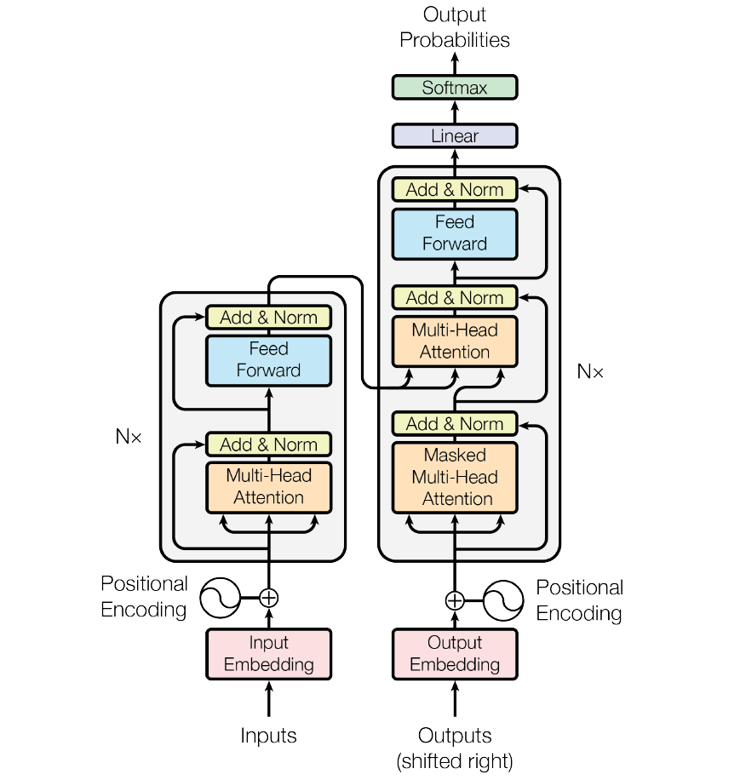
图 2-2 Transformer结构图
鉴于Transformer卓越的长距离依赖关系捕捉能力，一经问世即在自然语言处理领域取得了显著成就，这一特性亦引起了计算机视觉领域研究人员的广泛关注。因此，研究人员不断探寻将Transformer应用于计算机视觉任务的有效途径。
Transformer在视觉领域的里程碑之作是在2020年由Alexey Dosovitskiy^{[12]}团队发表的。他们的研究首次提出了Vision Transformer（ViT）的概念，真正使得Transformer在计算机视觉领域站稳了跟脚。ViT的本质其实也很简单，既然Transformer只能处理序列数据，那么把图像数据转换成序列数据就可以了。因此ViT的工作流程可以描述为六个步骤：（1）将一张图片分成patches；（2）将patches铺平；（3）将铺平后的patches的线性映射到更低维的空间；（4）添加位置embedding编码信息；（5）将图像序列数据送入标准Transformer encoder中去；（6）在较大的数据集上预训练，在下游数据集上微调用于图像分类。更详细一些的信息可以见图2-3。
图 2-3 ViT的工作原理

CNN与ViT简单对比
经过长期的演变与进步，卷积神经网络（CNN）与视觉转换器（ViT）均已成为计算机视觉领域的关键技术。二者在结构设计、操作模式、参数共享及数据处理方式上呈现出显著差异，这也导致它们在实际应用中各有侧重，各具优势。
CNN主要聚焦于局部特征的提取，通过卷积运算精准捕捉图像局部区域的特征模式。相对而言，ViT则依赖于自注意力机制，能够全面捕捉图像中的全局信息，进而深入理解整个图像的上下文关系。因此，在处理需要关注局部特征的任务时，如边缘检测、纹理分析等，CNN展现出更高的适用性。而在需要捕捉全局上下文信息的任务中，如图像分类、目标检测等，ViT则更具竞争力。
随着计算机视觉技术的不断发展，CNN和ViT这两种技术路径必将继续发挥其独特的优势，并在更多的应用领域中实现融合与创新。

DETR系列模型
在计算机视觉领域，2020年10月诞生的ViT无疑标志着Transformer应用的一个重要里程碑。然而早在同年5月，Carion N^{[13]}等人提出的端到端目标检测模型DETR（Detection Transformer），更是Vision Transformer的基石之一。DETR不仅颠覆了人们对目标检测的传统认知，而且对后续Vision Transformer的发展产生了深远影响。更重要的是，它为目标检测领域的研究提供了新的思路，突破了Two-stage和One-stage方法的局限，为学术研究和实际应用开辟了新的方向。
DETR之前，基于Two-stage和One-stage方法的目标检测方法常常将目标检测任务分为分类和框回归两个子任务，这不仅无法直接获取到检测结果，还需要用NMS（non-maximum suppression非极大值抑制）等操作去除掉大量冗余的预测框。而应用NMS会由许多不方便的地方，如模型调参会很复杂、训练好的模型部署起来也非常困难（NMS不是所有硬件都支持）等等。DETR的提出就是为了解决这些痛点，使得用一个简单而优雅的框架就可以完成目标检测任务。
DETR将目标检测当作一个集合预测问题，一次预测N个对象，然后通过基于集合的loss（匈牙利算法）找出预测集N个类别的排序序列与真值集相匹配的最小的序列来保证真实对象和预测对象之间的匹配，然后通过边框loss保证每个预测对象的边框精度。
图 2-4 DETR模型简单结构图
如图2-4所示，DETR 整个结构非常简单，主要包括一个基于CNN的backbone模块用于从图像中提取特征和一个 Transformer encoder-decoder 模块直接产生一系列的目标框预测，图中的二分图匹配（bipartite matching）loss便是不会产生冗余框预测从而去除 NMS 的关键。具体来说，给定一张图片，通过 CNN 提取特征，将特征拉平作为序列输入到 transformer 中，然后直接预测 N 个目标框，每一个预测的目标框将与 ground truth 进行一对一的最优匹配，没有匹配上的预测框将被赋为空，即为图中的 no object，其实就是背景类。DETR更详细的模型结构图可见图2-5。
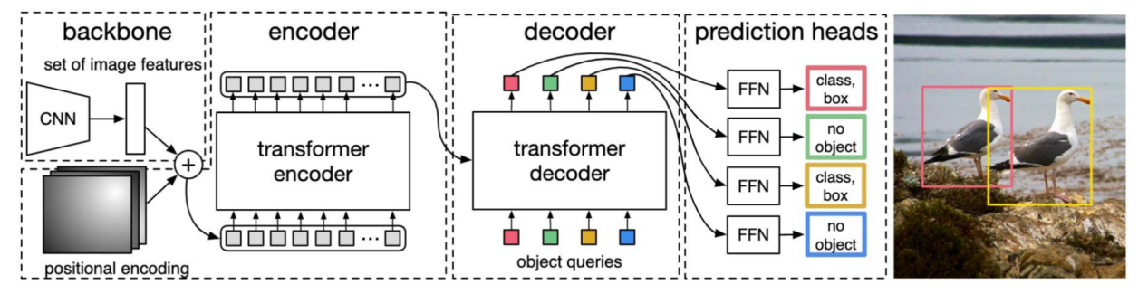
图 2-5 DETR模型详细结构图
DETR想法简单，实现简单，不需要新的Deep Learning Library，支持CNN和Transformer就能支持DETR，同时还能够简单地拓展到其他任务上，例如语义分割只需加一个分割头即可。但是DETR也有其缺点，第一是对于小目标的检测效果不好；其次就是训练太慢，想要达到很好的效果需要在COCO数据集上训练500个epoch，而一般其他模型只需几十个epoch。
针对DETR的缺点，众多研究者们提出了各种基于DETR思想的DETR改进模型。小目标检测效果不好这一点可能不好改进，所以更多的研究者打算优化DETR的训练速度，这之中大多数是改进query的初始化方式和改变attention结构，或者甚至是模型结构，如Deformable DETR、Conditional DETR、Anchor DETR、Efficient DETR等。还有一些学者选择修改query的匹配方式，将一对一的匹配改为一对多，相当于增加了query的个数，典型的模型有Group DETR、DETA、Co-DETR等等。

边缘设备与模型部署技术

Jetson nano介绍
Jetson Nano是NVIDIA推出的一款低成本、高性能的嵌入式计算开发板，专为AI和机器学习应用而设计。这款开发板配备了NVIDIA Maxwell架构的128核GPU，能够进行高效的并行计算，非常适合深度学习和计算密集型任务。此外，Jetson Nano还搭载了四核ARM Cortex-A57 CPU，为用户提供了良好的通用计算性能。
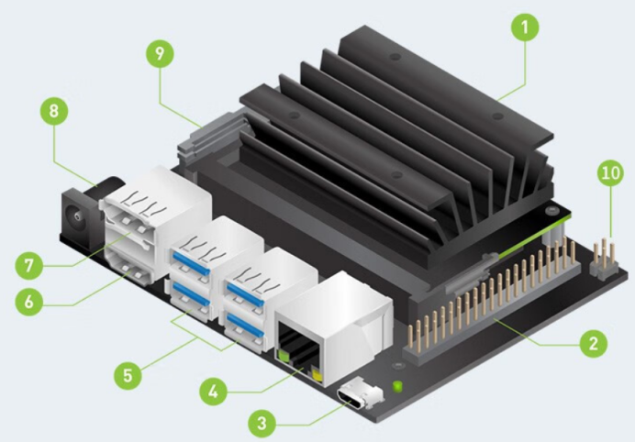
图 2-6 Jetson nano结构图
Jetson Nano B01 官方版的实物图如图2-6所示。其中1是散热片下方板子上的TF卡接口，可以进行系统镜像烧写；2是40PIN GPIO扩展接口；3是用来传输数据或使用电源供电的Micro USB接口；4是千兆以太网口；5是USB 3.0接口；6是HDMI接口；7是用来连接DP屏幕的Display Port接口；8是DC电源接口；9是连接摄像头的接口；10是poe接口。
NVIDIA官方为Jetson nano给出了更加详细的技术规格书，包括CPU、GPU等信息，以及更具体的视频编码解码信息等，详见图2-7。
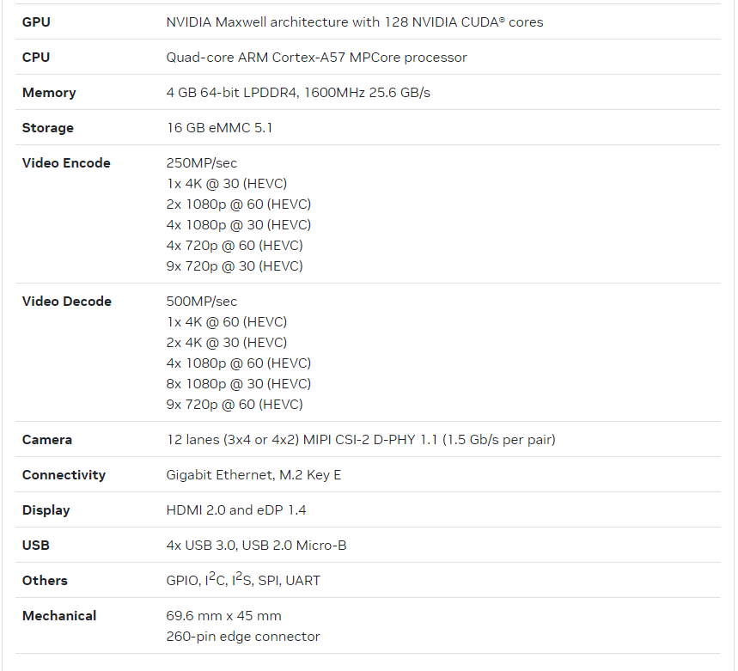
图 2-7 Jetson nano技术规格书
软件支持方面，NVIDIA JetPack SDK 是构建端到端加速 AI 应用的全面解决方案。JetPack 为硬件加速的边缘 AI 开发提供了完整的开发环境。JetPack 支持所有 Jetson 模组和开发者套件。
JetPack 包括带有引导加载程序的 Jetson Linux、Linux 内核、Ubuntu 桌面环境，以及一整套用来为 GPU 计算、多媒体、图形和计算机视觉加速的库。它还包含用于主机和开发者套件的示例、文档和开发者工具，并支持更高级别的 SDK，例如用于流媒体视频分析的 DeepStream、用于机器人开发的 Isaac 以及用于对话式 AI 的 Riva。
Jetson nano支持NVIDIA JetPack的最高版本为4.6.x，支持使用CUDA、cuDNN、TensorRT等库进行模型推理加速与模型部署。

ONNX介绍
ONNX（Open Neural Network Exchange，开放神经网络交换格式），是一套开放的模型格式交换标准，由微软和Facebook在2017年提出。在ONNX提出之前，模型之间的转换十分麻烦，各个深度学习框架都有各自的一套规则，如果要转换模型格式，模型使用的框架必须对目标框架有专门的适配，这就导致框架之间的格式转换业务需要花费大量精力来进行适配，转换效率低下。而ONNX则解决了这个问题，它使得框架之间的的转换只需经过一次到ONNX格式的转换，成功将模型格式转换的复杂度降至线性。图2-8展示了这一过程。
图 2-8 通过ONNX进行格式转换
正是ONNX格式的通用性使得它可以很容易地部署在兼容ONNX的运行环境中，图2-9展示了pytorch格式模型部署的过程。
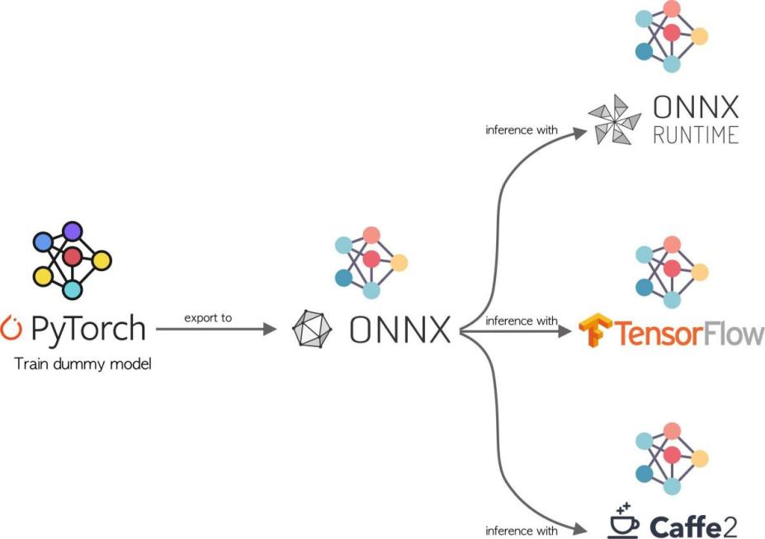
图 2-9 pytorch模型通过ONNX部署

模型研究与设计

RT-DETR分析
自DETR的提出，经过研究者们的持续探索，DETR系列逐渐实现了由数量积累到质量飞跃的转变，成为目标检测领域中的新兴领军力量。然而，DETR在实用性方面仍存在显著不足。
从宏观视角审视，现有的目标检测框架主要分为基于CNN和基于Transformer两类。基于CNN的框架已步入成熟阶段，若研究者追求学术研究的深度，各类先进的R-CNN变体模型将成为他们验证理论合理性的首选实验方案，并作为评估创新思路的基准。若研究者更侧重于实际应用与工程算法研究，那么像YOLO系列这样的模型则更为适合。这些模型在保持较低参数量和运算复杂度的同时，力求实现与学术研究相当的检测性能，更好地满足实际场景需求。
反观基于Transformer的框架，尽管DETR系列在短时间内打破了CNN的垄断地位，但当前的研究仍主要围绕对DETR的改进，以验证学术研究的创新性。在实用性方面，DETR尚无法与YOLO系列相抗衡。YOLO系列得益于多种训练技巧和硬件对CNN的良好支持，在工业领域仍占据主导地位。因此，许多基于Transformer的目标检测工作甚至计算机视觉工作都在积极融合CNN的优势，以期在实际部署中实现更出色的性能。
本文的研究背景是农业环境中自动农机的障碍物检测，这无疑是更加“工业化”的应用场景，这也就要求选取模型需考虑到其实用性。所幸在2023年，百度团队的Yian Z^{[8]}等人给出了一个十分合适的DETR模型：RT-DETR。
RT-DETR模型从结构上来讲并不算超出常规，其总共包含三大模块：主干网络、颈部网络以及解码器，详见图3-1。

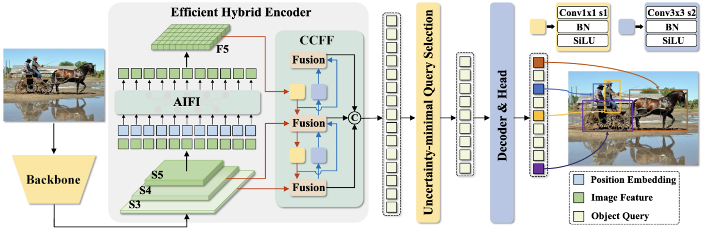
图 3-1 RT-DETR网络结构图
- 主干网络
RT-DETR的主干网络与其余DETR模型类似，主要是基于CNN的网络。在实验环节，研究团队选用了广为人知的ResNet^{[14]}这一经典CNN网络，以及百度自主研发的HGNetv2^{[15]}网络，均有不错的表现。他们利用主干提取的最后三个阶段的特征输出作为颈部网络的输入。对着三个尺度的输出，他们使用S3、S4、S5来分别标记它们。从图3-3可以看出，这三个输出最终只有S5会参与颈部网络AIFI模块的编码，而S3和S4则会在CCFM模块参与融合操作。
虽然ResNet和HGNet的表现令人满意，但基于这两种主干网络的RT-DETR模型在参数量和浮点运算次数上仍有较大的优化潜力。鉴于此，本文提出将RT-DETR模型的主干网络更换为参数量和浮点运算次数更低的网络，以期进一步提升模型性能。
- 颈部网络
对于颈部网络，RT-DETR重新考虑了编码器的设计。在准备设计自己的编码模块之前，RT-DETR作者团队分析了之前一些研究者设计的多尺度transformer编码器中存在的计算冗余，为了证明尺度内和跨尺度特征同时相互作用会导致计算效率低下，他们设计了一组变体，如图3-2所示。
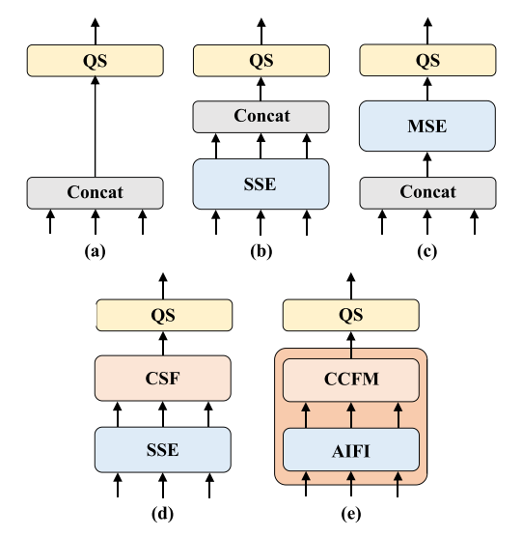
图 3-2 不同类别编码器的变体
在这些变体的对比实验中，他们探讨了单尺度融合编码（SSE，single-scale encoder）和跨尺度融合编码（MSE，multi-scale encoder）各种情况对计算效率的影响，并提出了他们先用AIFI完成单尺度内的特征交互处理，再用CCFM进行跨尺度的特征融合的方法。
作者团队认为编码器只需要作用在拥有更深、更高级、更丰富的语义特征的S5上即可，这样不仅保留了比较好的精度而且大大减少了计算量，作者对所有这些变体进行了对照实验，最终的实验结果显示AIFI加CCFM的模式精度上表现更好，同时还取得了更高的计算效率。整个编码器的工作流程便可以表述为，将三个尺度中最后一个尺度的特征拉平成向量，然后将向量送入AIFI中进行编码，将编码结果重塑回二维标记为F5，最后再通过CCFM将S3、S4和F5进行跨尺度特征融合。用公式来表示编码器的过程则如下：
$Q=K=V=Flatten\left(S_{5}\right)$ (3.1)
$F_{5}=Reshape\left(Attn\left(Q,K,V\right)\right)$ (3.2)
$Output=CCFM\left(\left\{S_{3},{ S}_{4},{ S}_{5}\right\}\right)$ (3.3)
在就这一部分工作来看，RT-DETR充分考虑了实际应用的需求。它并不是将多尺度特征融合和检测全部交由Transformer处理，而是在AIFI部分通过Transformer处理了High-Level特征，在CCFM部分则采用卷积进行特征融合。这种策略不仅提高了模型的实时性能，而且显著增强了其实用性。因此在理论层面RT-DETR的设计十分契合本文的应用场景。
- 解码器部分
RT-DETR作为DETR模型的优化版本，对其原有的对象查询机制进行了革新，引入了IoU感知查询选择策略。先前许多对DETR模型的改进在对象查询方面主要关注分类分数，这一做法忽视了IoU得分的重要性，导致许多分类得分较低但IoU得分较高的预测框被误判并剔除，对检测器的整体性能产生了负面影响。RT-DETR提出的IoU感知查询选择机制，通过施加特定的约束条件，使得模型在训练过程中对IoU分数高的特征产生高分类分数，对IoU分数低的特征产生低分类分数。通过这样的机制，RT-DETR在选取前K个编码器特征所对应的预测框时，不仅能够保证这些预测框具有较高的分类得分，同时也能确保其IoU得分同样优秀。这种改进方式有效提升了模型在目标检测任务中的性能表现。
不过作为DETR系列模型，RT-DETR最终的解码器还是选择了Transformer的Decoder，具体实现上即使用DINO^{[16]}的去噪思想来提升双边匹配的样本质量，加快训练的收敛速度。
- 性能表现
RT-DETR作者在发布他们的代码的同时，也发布了使用不同规模主干网络的RT-DETR模型与YOLO系列模型在COCO数据集上的性能对比，如图3-3所示。在COCO数据集上端到端目标检测任务中，RT-DETR对比YOLO系列取得了明显的优势，相同平均精度下RT-DETR有更短的推理时间，相同推理时间下RT-DETR总是保证更高的平均精度。
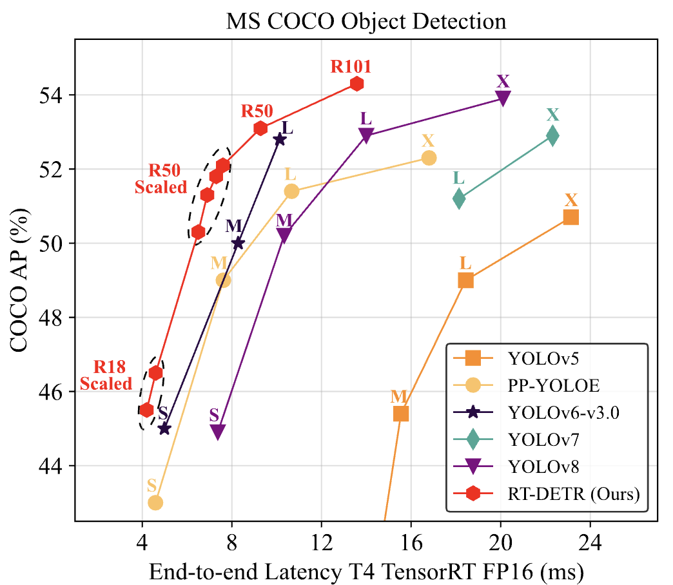
图 3-3 COCO数据集上端到端目标检测框架性能对比[8]
虽然数据集不同可能导致模型性能变化巨大，但RT-DETR的实用性在所有目标检测ViT模型处于第一梯队，这也是本文选择RT-DETR的重要依据。

Efficient-ViT分析
ViT作为视觉领域的研究热点之一，有着“模型越大效果越好”这一特点。然而轻量化的视觉模型又往往是必须的，所以许多学者投入了轻量化ViT模型的研究中，典型的如Sachin Mehta^{[17]}等人在2022年提出了MobileViT。
在一众轻量化ViT模型中，Xinyu L^{[10]}等人提出的EfficientViT考虑到了一些对实时性要求较高的工作场景，旨在让模型在多个部署场景 （GPU，CPU，ONNX，移动端等）达到与轻量级CNN（如MobileNet）相媲美的速度。因此从实时性与实际应用场景出发，本文选择使用EfficientViT来替换掉原本RT-DETR模型的backbone，以期在实际应用场景中使模型部署更加友好。
Xinyu L等人认为，影响Vision Transformer模型推理速度的主要因素有三个，即存储访问、计算冗余和参数利用效率。针对这三个因素，作者提出了三个不同的解决办法，分别是内存高效的三明治布局（Sandwich Layout）、级联群注意力模块（Cascaded Group Attention）和参数重分配策略（Parameter Reallocation），三种构建模块组合起来便是EfficientViT。图3-4显示了EfficientViT的整体结构。
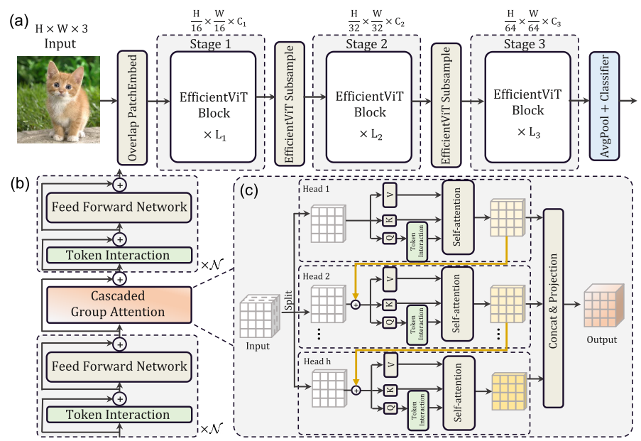
图 3-4 EfficientViT总览。(a)整体结构；(b)三明治布局模块；(c)级联群注意模块
在三明治布局中，作者使用更少的自注意力层，且在每个自注意力层前后都加上了FFN层，这种“三明治”结构的设计整体上减少了自注意力层的访存时间，使得不同特征通道之间的通信更加高效。级联群注意模块（CGA，Cascaded Group Attention）它为每个头部提供完整特征的不同分割，从而显式地分解跨头部的注意力计算节省开销。除此之外，每个头部的输出都会添加到下一个头部中，这样可以一步步优化特征表示，并且在实际上提高模型容量时不引入额外参数。在参数重分配部分，作者采用了整体重分配参数的策略，对于关键模块扩展通道宽度，对于那些不重要的模块，则缩小通道宽度。
另外，从EfficientViT模型整体结构来看，它所分的三个阶段的输出可以构成一个符合RT-DETR颈部网络输入的特征金字塔，这使得使用EfficientViT替换RT-DETR模型的backbone的想法具有可行性。
Xinyu L等人将EfficientViT与ImageNet上流行的高效CNN和ViT模型进行了比较，结果可见图3-5。结果表明，在大多数情况下，EfficientViT在不同的评估设置中实现了最佳的准确性和吞吐量权衡。从该实验来看，本文认为EfficientViT足以胜任多个部署场景的实时推理任务，是一个具有足够实用性的ViT主干网络，其用于其他模型框架的backbone的潜力巨大。
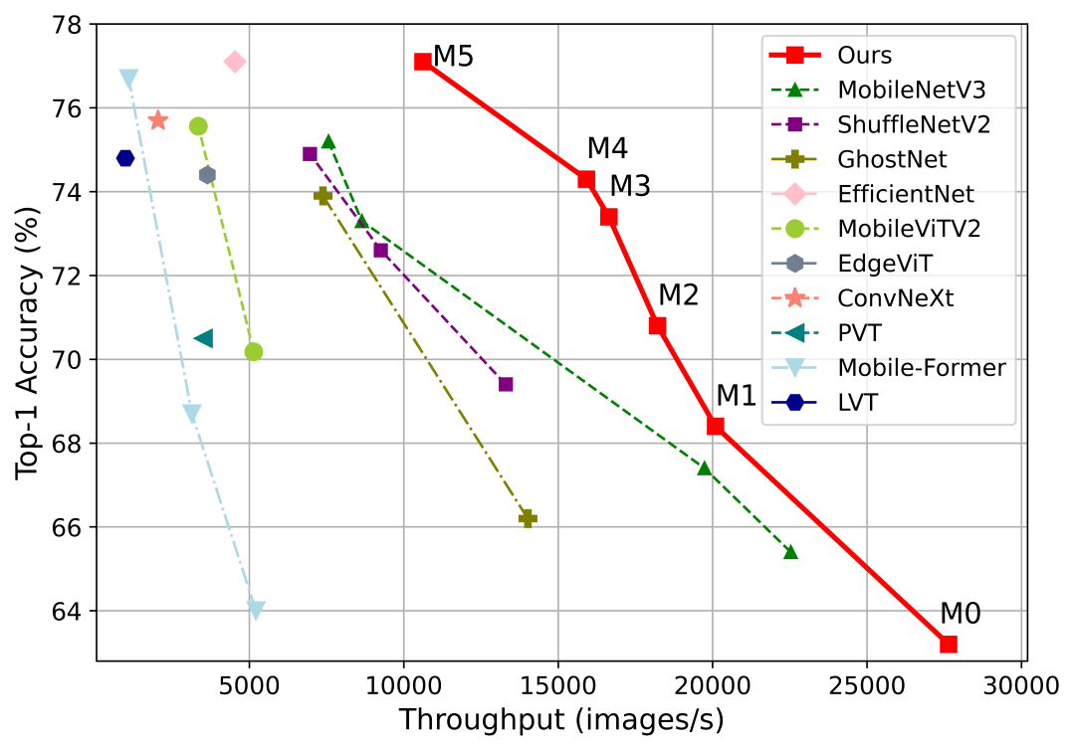
图 3-5 轻量级CNN和ViT模型吞吐量和精度对比[10]

模型设计与压缩

模型架构与原理
为了进一步缩小模型，降低模型参数量与浮点运算次数，本文将使用EfficientViT替换RT-DETR模型的backbone，替换后的模型结构图如图3-6所示。
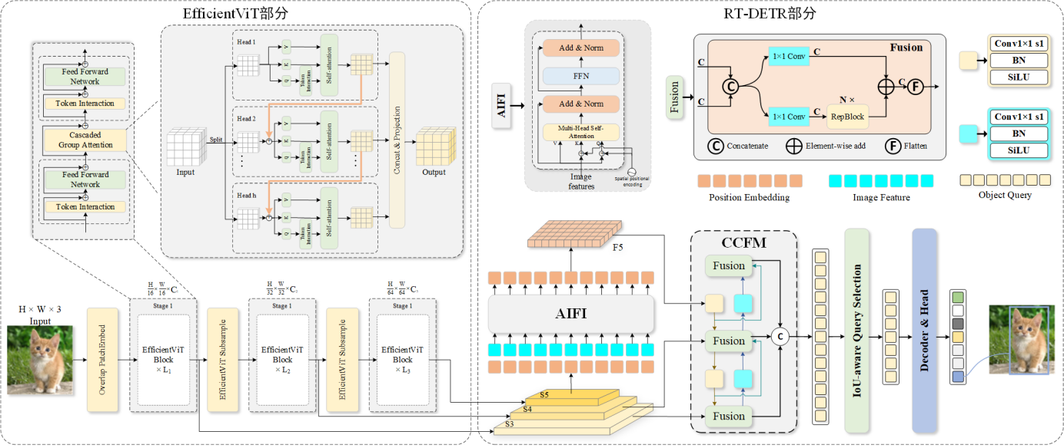
图 3-6 RTDETR-EfficientViT模型结构图
替换backbone后的模型架构整体对CNN的依赖降低，同时应用了更多Vision Transformer的思想。相比原本的RT-DETR模型，RTDETR-EfficientViT理论上会拥有更快的运行速度以及更友好的部署能力。
从模型结构图可以看出，模型会接受三通道的图像数据，然后将图像数据经由Overlap Patch Embedding转换为后续模块可以识别的输入。在EfficientViT Block模块，上一步embed后的输出会成为输入，然后被送入n个FFN模块，一个CGA模块，n个FFN模块这样的三明治结构中进行运算，纯EfficientViT Block可以表述为：
$X_{i+1}=\prod{Φ_{i}^{F}\left(Φ_{i}^{A}\left(\prod{Φ_{i}^{F}\left(X_{i}\right)}\right)\right)}$ (3.4)
其中$X_{i}$是指模块的输入，$X_{i+1}$指模块的输出，$Φ_{i}^{F}$表示FFN模块，$Φ_{i}^{A}$则代表CGA模块。由于本文所用EfficientViT Block模块的CGA模块前后仅各有一个FFN模块，因此连乘符号将不设初始值和终止值。另外，由于需要让EfficientViT Block的输出可以作为下一个EfficientViT Block的输入，因所以要在两个模块之间需要加入下采样模块，于是第一个EfficientViT Block以外的块将表述为：
$X_{i+1}=Subsample\left(\prod{Φ_{i}^{F}\left(Φ_{i}^{A}\left(\prod{Φ_{i}^{F}\left(X_{i}\right)}\right)\right)}\right), i>1$ (3.5)
上述公式中的$Subsample$即为下采样，也可写作$Downsample$。除此之外，EfficientViT Block模块中的CGA模块的数学表述为：
${\tilde{X}}_{ij}=Attn\left(X_{ij}W_{ij}^{Q},{ X}_{ij}W_{ij}^{K},{ X}_{ij}W_{ij}^{V}\right),$ (3.6)
${\tilde{X}}_{i+1}=Concat{\left[{\tilde{X}}_{ij}\right]}_{j=1:h}W_{i}^{P},$ (3.7)
${X'}_{ij}=X_{ij}+{\tilde{X}}_{i\left(j-1\right)}, 1<j≤h$ (3.8)
其中$X_{ij}$表示送入EfficientViT Block的特征表示$X_{i}$的第j个特征分割，即3.2节所提到的为每个头部提供的部分特征分割。这一部分每一个头部都接收一个特征分割输入，并用$W_{ij}^{Q}$、$W_{ij}^{K}$、$W_{ij}^{V}$将其分为Q、K、V三个子空间，接着分别对Q、K、V处理后再送入自注意力模块得到该头部的输出${\tilde{X}}_{ij}$，CGA模块的整体输出则是将所有头部的输出连接起来，再经过一个线性层$W_{i}^{P}$将维度拉回到输入维度以对其后一个模块的输入。值得一提的是，除第一个头部以外，其余的每个头部都会以被分配到的特征分割$X_{ij}$加上上一个头部的输出${\tilde{X}}_{i\left(j-1\right)}$作为输入，这样级联的方式能逐步改进特征表示。
经过EfficientViT部分提取特征后可以得到三个特征图，分别是$X_{2}$、$X_{3}$、$X_{4}$，它们将分别作为RTDETR部分的三个输入特征图$S_{3}$、$S_{4}$、$S_{5}$，即：
$\left(S_{3},{ S}_{4},{ S}_{5}\right)=\left(X_{2},{ X}_{3},{ X}_{4}\right)$ (3.9)
RTDETR拿到三个输入特征图后，先不处理$S_{3}$和$S_{4}$，而是将$S_{5}$拉平为一维特征表示，然后进行位置编码，进而得到Q，K，V的值，再将二者送入AIFI后续模块编码，这一过程可以表述为：
$Q=K=Flatten\left(S_{5}\right)+PE\left(S_{5}\right)$ (3.10)
$V=Flatten\left(S_{5}\right)$ (3.11)
$F_{5}=Reshape\left(AIFI\left(Q,K,V\right)\right)$ (3.12)
上述公式中，$PE$表示的是Positional Embedding操作。将Q、K、V送入AIFI模块之后得到的输出并不能直接作为后续模块的输入，而是还需要经过重塑形状，还原为输入形状。AIFI模块主要由MHSA和FFN两个模块组成，更具体的表述为：
$T=Norm\left(Flatten\left(S_{5}\right)+Dropout\left(MHSA\left(Q,K,V\right)\right)\right)$ (3.13)
$F_{5}=Reshape\left(Norm\left(T+Dropout\left(FFN\left(T\right)\right)\right)\right)$ (3.14)
其中$T$表示经过$MHSA$及相关处理后的输出，$F_{5}$则表示整个AIFI模块的输出。值得一提的是MHSA部分和FFN部分的输出均需要其输入进行相加。
经AIFI模块得到$F_{5}$之后，应当将$S_{3}$、$S_{4}$、$F_{5}$三者送入CCFM模块进行不同尺度间的特征融合，CCFM模块可分为四个Fusion模块，Fusion的结构很简单，在图3-6中已经画出了其具体的结构，具体表示为：
$M_{1}=Fusion\left(S_{4}, Upsample\left(Conv\left(F_{5}\right)\right)\right)$ (3.15)
$M_{2}=Fusion\left(S_{3},Upsample\left(Conv\left(M_{1}\right)\right)\right)$ (3.16)
$M_{3}=Fusion\left(Downsample\left(M_{2}\right),Conv\left(M_{1}\right)\right)$ (3.17)
$M_{4}=Fusion\left(Downsample\left(M_{3}\right),Conv\left(F_{5}\right)\right)$ (3.18)
上述公式中$Conv$表示1×1的卷积操作，$Upsample$和$Downsample$分别表示上采样和下采样操作。在四个Fusion模块输出中，CCFM会将其中后三个拼接成最后的输出：
$CO=Concat\left[M_{2},M_{3},M_{4}\right]$ (3.19)
其中$CO$表示CCFM的输出，$Concat$为拼接向量的操作。得到CCFM的输出后，模型的Hybrid Encoder部分结束，接下来便是DETR模型的特色模块，对象查询模块。在这一部分，RTDETR引入了IoU-aware Query Selection，其本质是一个按得分从高到低选择对象的模块，不过其为对象得分设计了一套优化方案，优化目标为：
$L\left(\hat{y},y\right)=L_{box}\left(\hat{b},b\right)+L_{cls}\left(\hat{c},\hat{b},y,b\right)=L_{box}\left(\hat{b},b\right)+L_{cls}\left(\hat{c},c,IoU\right)$ (3.20)
其中，$\hat{y}$和$y$分别表示预测值和基础真值，c和b分别表示类别和边界框，$\hat{y}=\left(\hat{c},\hat{b}\right)$，$y=\left(c,b\right)$。IoU-aware Query Selection实际产生输出的模块可以简单描述为：
$Objects=Top\left(CO\right)$ (3.21)
其中$Top$在本文的模型中设置为取得分最高的300个对象的操作。
模型最后的Decoder部分包括了继承自DINO的加噪去噪模块和常规的Transformer Decoder模块，表示如下：
$DO=Denoise\left(Noise\left(Objects\right)\right)$ (3.22)
$Output=FFN\left(MHSA\left(MHSA\left(DO\right)\right)\right)$ (3.23)
其中$DO$表示加噪去噪的输出，$Output$代表了Decoder的输出，即整个模型的输出。

工程实现
百度团队在2023年8月开源了他们的代码，并提供了几种不同大小backbone的配置文件。2024年1月，一个整合了YOLO系列源码的知名库ultralytics也引入并实现了RT-DETR，同时EfficientViT的源码也在github上可查。所以更换RT-DETR的backbone模块的思路大致为：对RT-DETR整体代码结构进行学习，然后学习EfficientViT的代码结构，最后在ultralytics库对RT-DETR实现的基础上，将其backbone更换为EfficientViT。
首先了解RT-DETR的源码，部分项目结构如图3-7所示
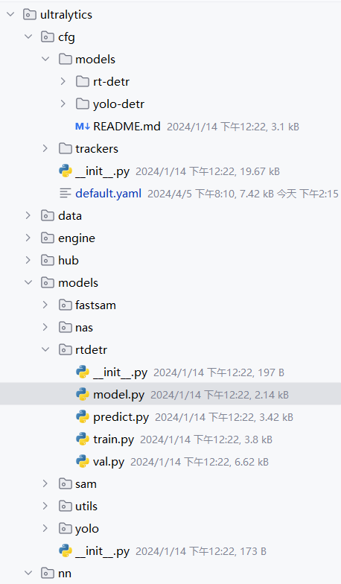
图 3-7 部分项目结构
基于ultralytics实现的RT-DETR主要通过RTDETR类以及对应的.yaml配置文件来构建，在配置文件中详细定义了模型的类别、缩放常数以及每一层的结构，如图3-8所示。
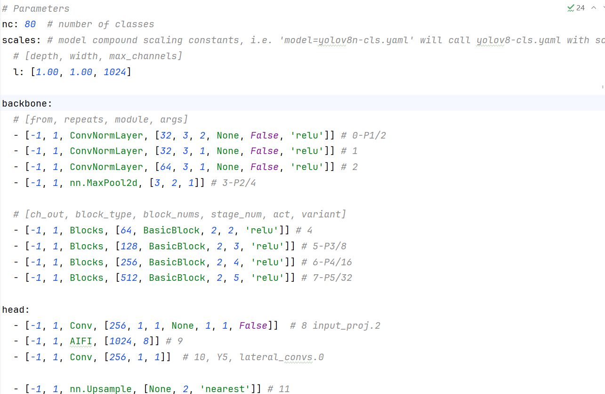
图 3-8 RTDETR-r18的yaml文件
当了解了模型定义规则后，则可以尝试进行backbone的替换。首先是将待替换的EfficientViT模型定义出来，在一个python文件中定义EfficientViT模型的架构和构建过程，然后将yaml配置文件中的backbone改成刚定义的模型，最后在项目的tasks.py文件中更改原本RT-DETR检测任务的predict模块，保证替换后的backbone能够顺利运行。图3-9展示的是新配置文件。
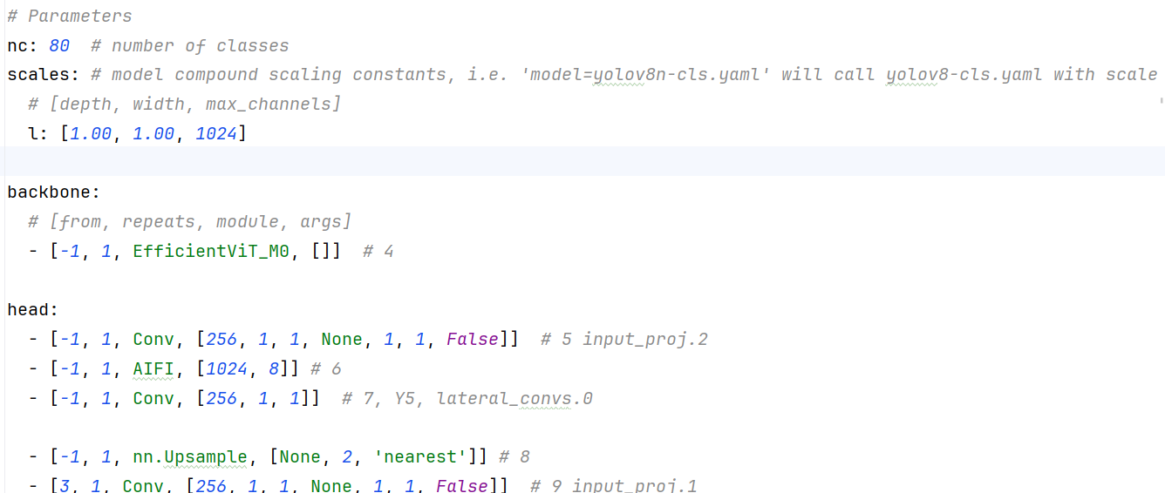
图 3-9 RTDETR-EfficientViT配置文件

压缩结果
为了更准确地衡量替换backbone取得的效果，本文对替换前后的模型都进行了参数量和浮点运算次数的计算，对比结果放在了表3-1中。
表 3-1 模型替换backbone前后对比
Model | backbone | Params(M) | GFLOPs
RTDETR-L | HGNetv2 | 33.0 | 108.3
RTDETR-r50 | ResNet-50 | 42.9 | 134.8
RTDETR-r34 | ResNet-34 | 31.4 | 90.6
RTDETR-r18 | ResNet-18 | 20.2 | 58.6
RTDETR-EfficientViT | EfficientViT | 11.0 | 28.7
从表中可以明显看到，在替换backbone之前，RTDETR系列最小的模型RTDETR-r18的Params和FLOPs分别是20.2 M和58.6 GFLOPs，将backbone替换为EfficientViT后，新模型RTDETR-EfficientViT的Params和FLOPs分别减小到11.0 M和28.7 GFLOPs，减小幅度分别是45.5%和51.0%。
另外，本文还计算了RTDETR-r18和RTDETR-EfficientViT网络各层的计算用时、FLOPs以及Params等，计算结果可以见图3-10和图3-11。
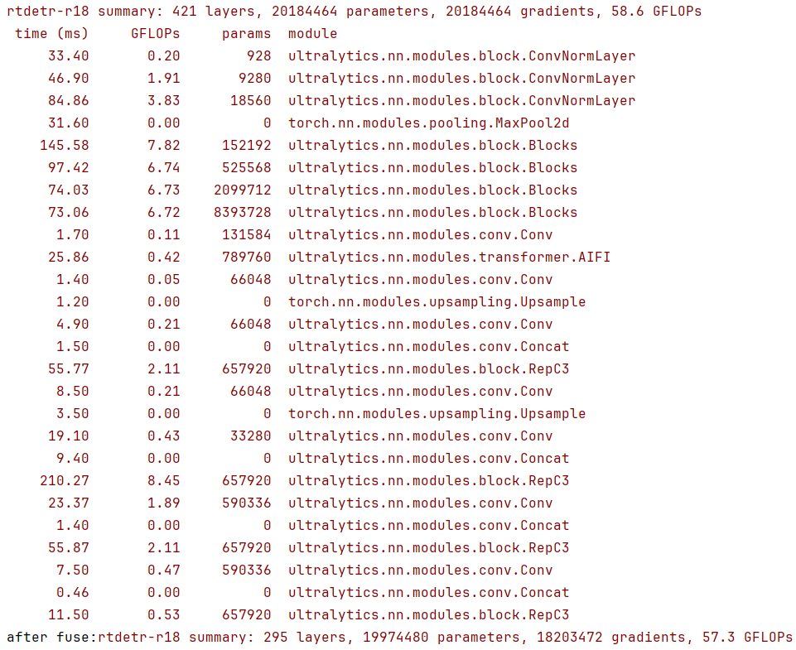
图 3-10 RTDETR-r18模型各层详情
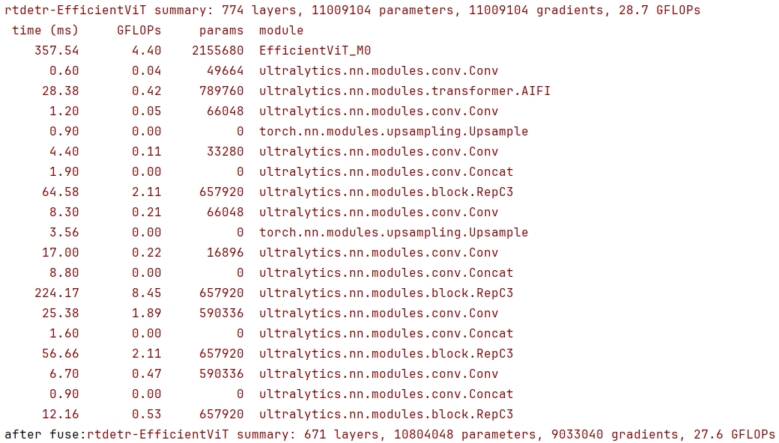
图 3-11 RTDETR-EfficientViT模型各层详情
从图中可知，从RTDETR-r18模型到RTDETR-EfficientViT模型，其backbone在计算中用时从586.85 ms降至357.54 ms，加速了39.1%，这证明了替换模型backbone的策略可以成功降低模型的参数量和浮点运算次数，从而成功减少模型推理速度。

模型训练与实验结果分析

数据集的准备

FieldSafe数据集
FieldSafe数据集是2017年Mikkel Kragh^{[9]}等人发布的，他们介绍了一个灵活的、多模态传感平台和数据集，用于农业中的障碍检测。该数据集包括了2016年10月在丹麦进行割草作业的约2小时录音，其大致情况见图4-1。
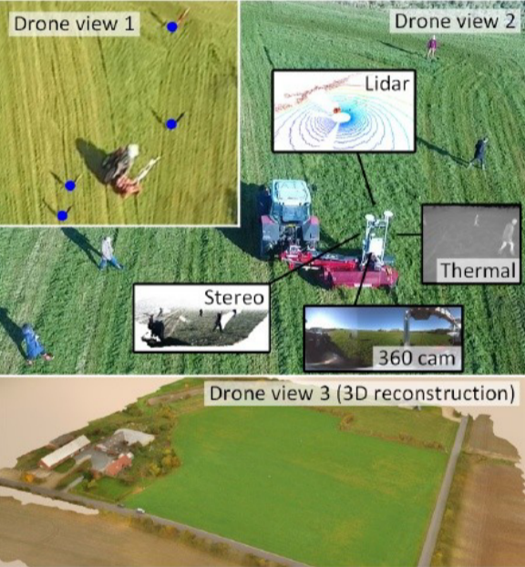
图 4-1 录制场地与录制平台
该平台安装在一辆牵引车上，包括立体摄像机、热摄像机、网络摄像机、360度摄像机、激光雷达和雷达等多种传感器。通过融合IMU和GNSS数据，进一步提高位置定位的精度。牵引车是一台拖拉机，拖拉机与录制平台展示在图4-2中。
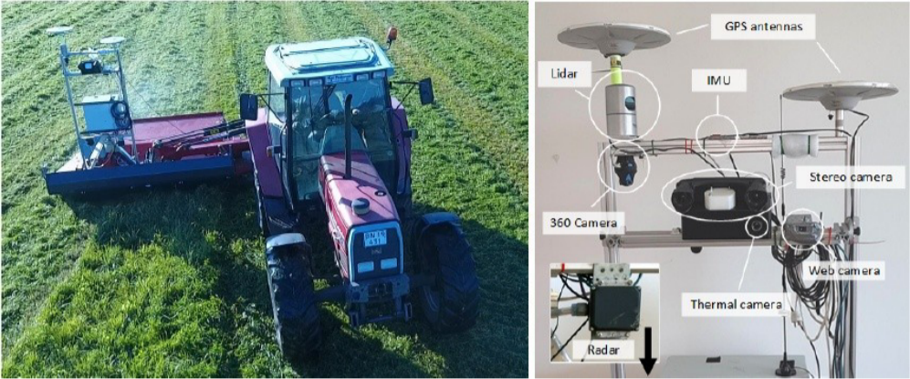
图 4-2 录制平台
在这个场景中，存在各种静态和移动的障碍物，包括人类、人体模型、岩石、桶、建筑、车辆和植被等。在操作过程中，无人机记录了所有障碍物的地面真实位置，并进行了手动标记，以与所有传感器数据同步。静态障碍物如图4-3所示。
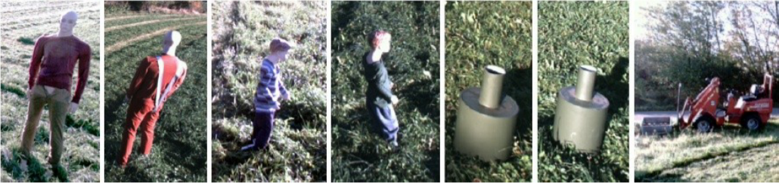
图 4-3 静态障碍物实例

数据集的处理与扩充
在FieldSafe数据集官网上可以找到他们公开的数据文件，他们按照静态障碍物和动态障碍物划分他们的录像，并且其静态视频和动态视频又各分为两个不分，所有这些视频以rosbag文件的形式发布。具体情况如图4-4所示。
本课题通过python读取下载的bag文件，发现一份bag文件中存储了所有传感器收集到的数据。在各传感器数据中选择用web相机收集的视频，从视频中提取出所有帧，接着使用百度的EazyData数据服务工具对图片数据进行标注，最后导出为YOLO格式，便得到了一份适用于农业场景的数据集。
虽然Mikkel Kragh等人在他们的描述中说静态数据里有人类、人体模型、岩石、桶、建筑、车辆和植被，但是实际提取出来后发现，真正可以算作障碍物的只有人体模型和桶，甚至岩石并没有出现在其视频中。与此同时，数据集中人体模型与桶二者的数量严重失衡，其中含人体模型标签的图片含3047张，而含桶标签的图片仅743张。

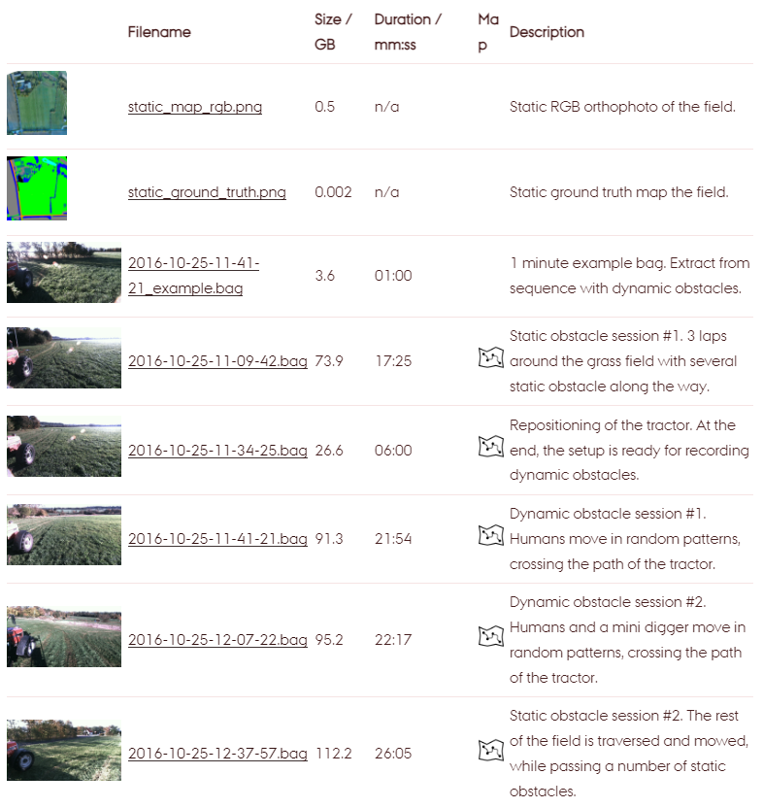
图 4-4 FieldSafe数据集可供下载文件
因此，本课题对数据集进行了适当扩充，使得数据集包含的障碍物类别数目更多，扩充后的数据集详细情况如表4-1所示。
表 4-1 数据集中各类别图片数量
类别 | 数量（张）
铲子（spatula） | 125
岩石（rock） | 124
割草机（mower） | 125
羊（goat） | 125
牛（cattle） | 125
人（people） | 125
总计 | 749
经扩充后数据集各类别图片数据平衡了很多，而且数据总量并不大。数据集中图片尺寸均为1024*544，图4-5中展示了数据集中的两个类别。
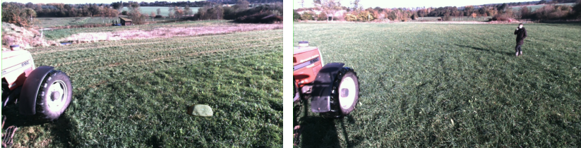
图 4-5 石头和人两种标签类别的图片
对已就绪的数据集，本课题采用7:2:1的比例进行划分，得到的训练集、测试和验证集各524、150、75张图片。

模型训练

训练环境与相关参数
由于本地资源不足，训练较慢，所以选择租用云服务器进行模型训练。选择平台为AutoDL，训练模型使用的环境如表4-2所示。
表 4-2 模型训练环境
软件环境 | 系统 | ubuntu20.04
软件环境 | python | 3.8
软件环境 | pytorch | 1.13.0
软件环境 | cuda | 11.3
硬件配置 | CPU | 12 vCPU Intel(R) Xeon(R) Silver 4214R CPU @ 2.40GHz
硬件配置 | GPU | RTX 3080 Ti(12GB)
实验中模型训练使用的超参数基本沿用百度团队训练RT-DETR模型时使用的超参数，其他一些训练选项与部分超参数实例见图4-6。
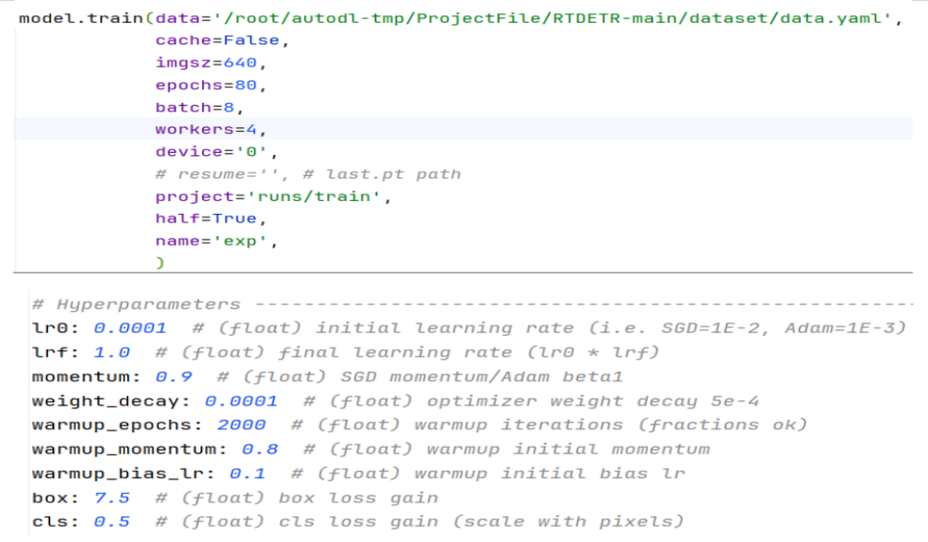
图 4-6 训练选项与部分超参

实验结果与分析
为了进一步对照说明替换backbone的成果，本文在扩充数据集上对RTDETR-r18模型和RTDETR-EfficientViT模型均进行了训练，并同时设置了三组不同轮次的训练来探究替换backbone对模型收敛的影响。
图4-7、图4-8和图4-9分别展示了在80、120和160三组训练轮次设置下RTDETR-r18模型训练的过程中的各种指标随训练轮次的变化情况，包括训练中三种loss随轮次下降以及Precision、Recall、mAP随轮次上升的图。
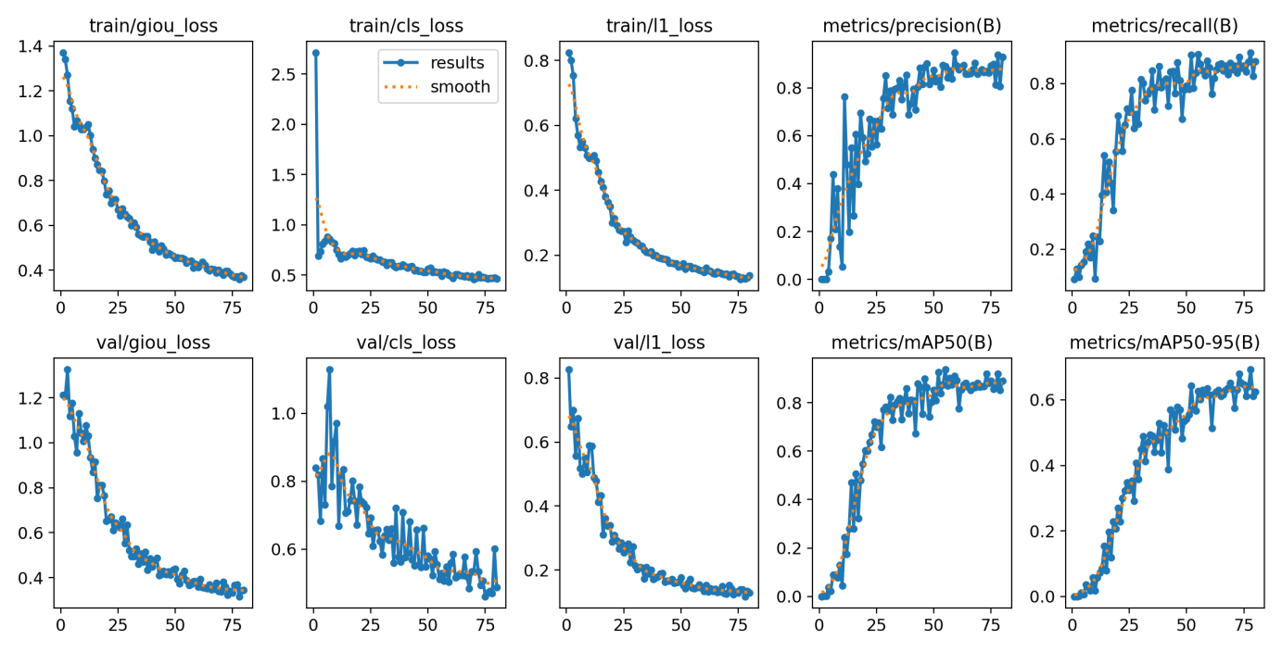
图 4-7 RTDETR-r18训练80轮情况
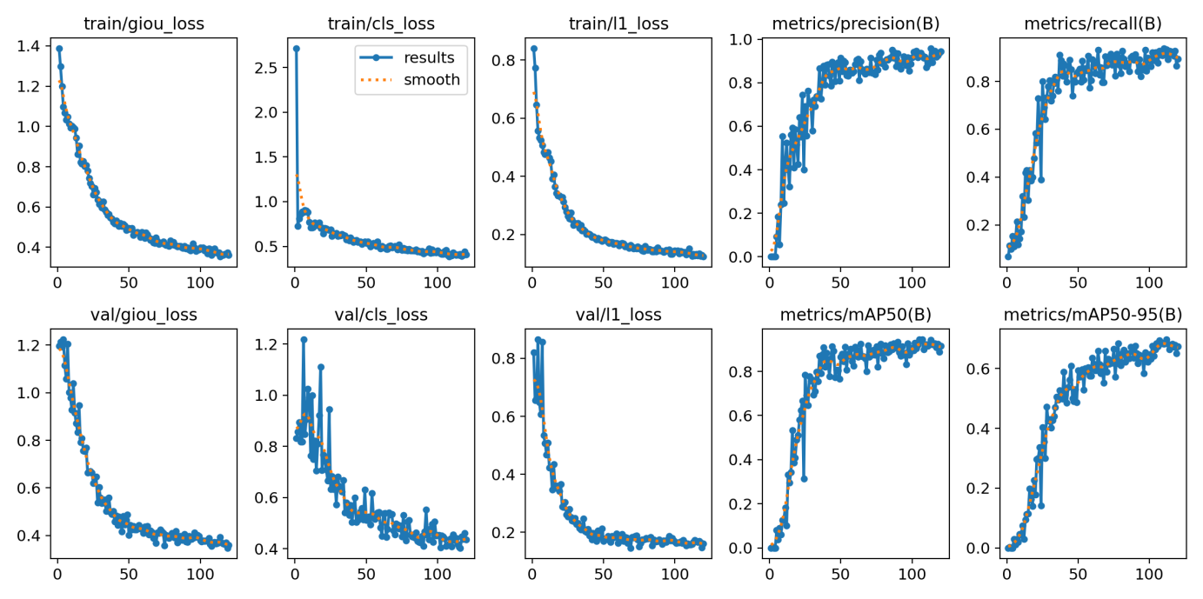
图 4-8 RTDETR-r18训练120轮情况
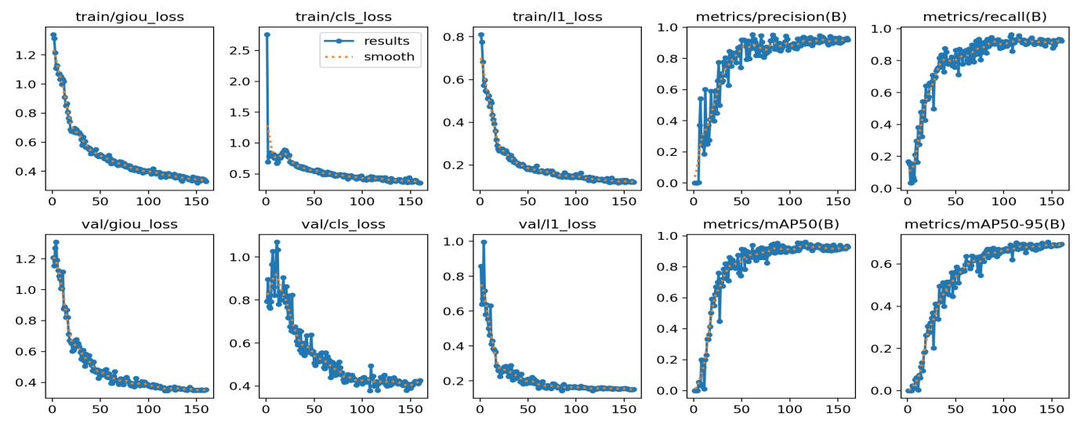
图 4-9 RTDETR-r18训练160轮情况
在上述三张图中，每张图各自描述了在训练集和验证集上模型训练过程中的损失下降情况（每行前三张图），还描述了在训练过程中各个衡量指标的变化情况（每行后两张图）。从上述三张图中可以明显看出，在模型训练的开始阶段，模型的loss下降趋势不稳定，尤其是cls_loss的下降有明显的起伏。本文推测这种情况是数据集某些类别之间相似度较大导致的，另外也有可能是训练集数据较多而验证集数据不足导致这种情况发生。与此同时，有一个值得注意的现象，即验证集上loss的震荡程度随着模型训练的轮次变多而减小，这说明模型训练过程中学习到的规律逐渐变得“普适”。
在训练的各种评价指标方面，训练80轮次的RT-DETR-r18尚未达到收敛的地步，且曲线比较震荡，而训练120轮次的模型在曲线后半部分趋于平稳。随着轮此次来到160，精确度曲线则愈发趋向平稳。结合三张图来看，在本文使用的扩充数据集上，RTDETR-r18模型大约在训练轮次达到110轮左右会收敛。模型的详细训练结果见表4-3。
图4-10、图4-11和图4-12则是本文替换backbone之后的模型RTDETR-EfficientViT在80、120和160轮次的训练策略下的各项指标变化趋势图。
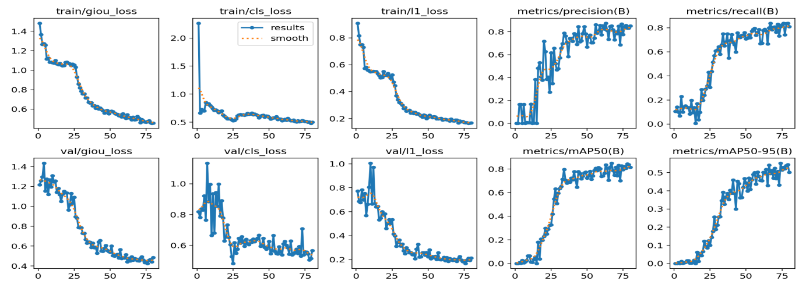
图 4-10 RTDETR-EfficientViT训练80轮情况
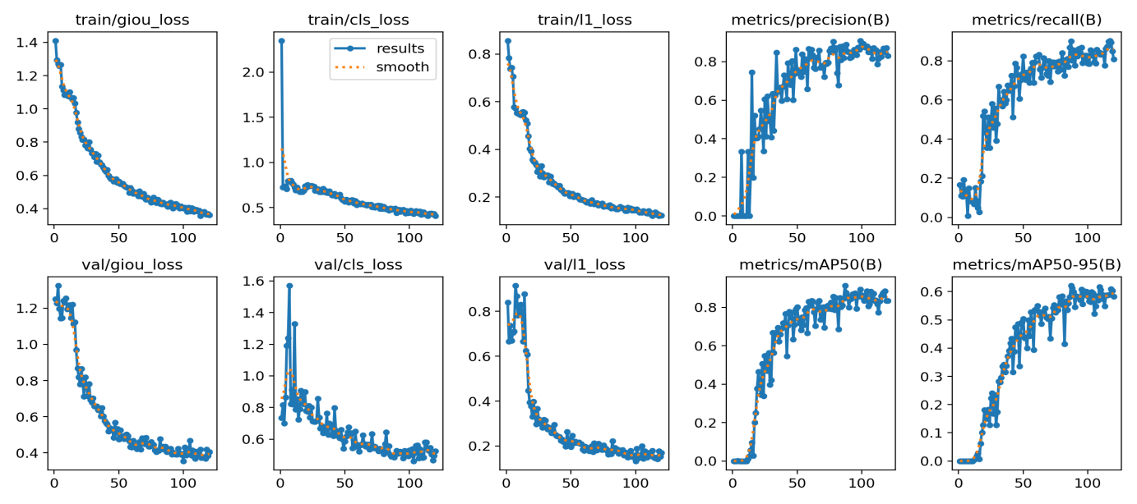
图 4-11 RTDETR-EfficientViT训练120轮情况
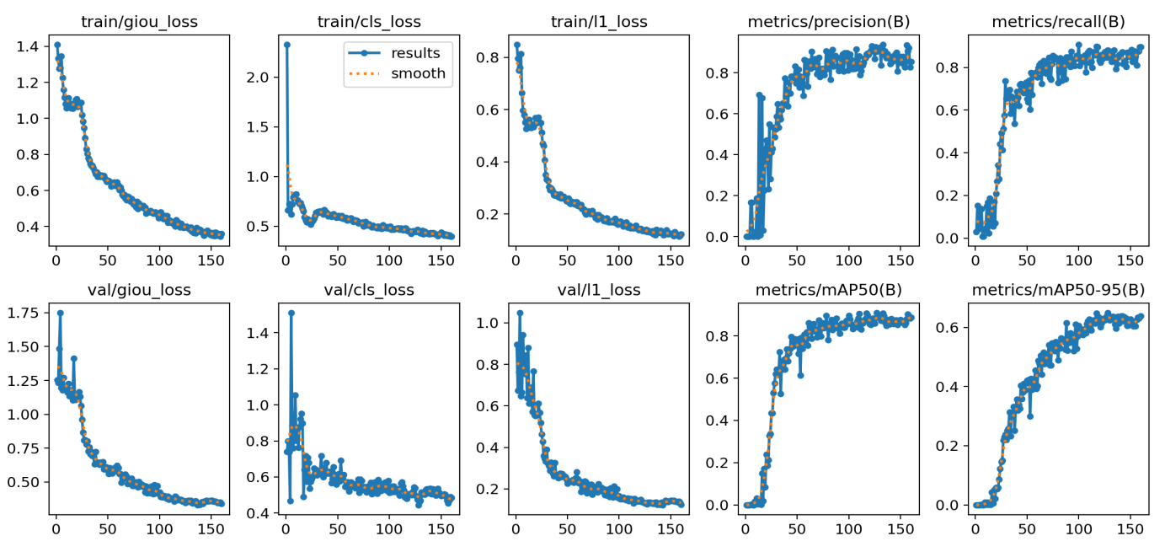
图 4-12 RTDETR-EfficientViT训练160轮情况
RTDETR-EfficientViT对应的这组图与RT-DETR-r18模型类似，其loss都是在模型训练的前半段有比较明显的震荡情况，同样推着训练轮次的增加而逐渐趋于平缓，不同点在于RTDETR-EfficientViT的训练轮次从120轮次提高到160轮次后，其变化相对RT-DETR-r18更大。且从图中看出，RTDETR-EfficientViT在训练时在130轮次以后才会收敛，说明RTDETR-EfficientViT模型收敛比RT-DETR-r18慢一些。
之所以RTDETR-EfficientViT收敛更慢，是因为EfficientViT是ViT架构的backbone。在小规模数据集上，相较于CNN架构的ResNet，EfficientViT收敛速度有所不如是正常现象。

表 4-3 实验结果
Model | Epochs | Precision(%) | Recall(%) | mAP50(%) | mAP50-95(%)
RTDETR-r18 | 80 | 85.7 | 87.4 | 88.1 | 65.1
RTDETR-r18 | 120 | 93.3 | 92.6 | 92.3 | 68.0
RTDETR-r18 | 160 | 93.2 | 93.2 | 93.4 | 69.3
RTDETR-EfficientViT | 80 | 83.2 | 83.4 | 84.2 | 54.0
RTDETR-EfficientViT | 120 | 86.8 | 90.0 | 91.3 | 62.1
RTDETR-EfficientViT | 160 | 95.0 | 91.2 | 93.5 | 64.9
本文在表4-3中列出了两个模型共六次训练得到的结果，包括模型精确率、召回率以及平均精确率等，表格显示，本文使用的RTDETR-EfficientViT在精确率上达到了95.0%，优于RTDETR-r18的93.2%，且mAP50达到93.5%，略高于RTDETR-r18的93.4%。二者差距并不大，而考虑到表3-1所列出的二者的参数量与浮点运算次数对比，本文实现了在不损失精度的情况下，通过替换RTDETR模型的backbone来达到降低模型参数量和浮点运算次数的目的。
图4-13展示了训练过程中模型在验证集上的预测效果。
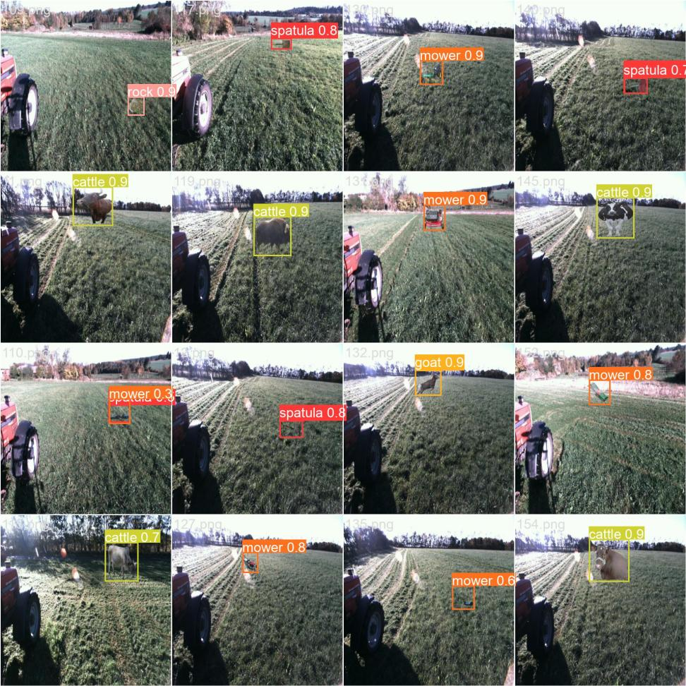
图 4-13 训练过程中验证集上的推理
训练完成后将模型权重文件下载到本地，在本机上调用模型在测试集上进行推理，模型评价与推理结果展示在图4-14和图4-15中。

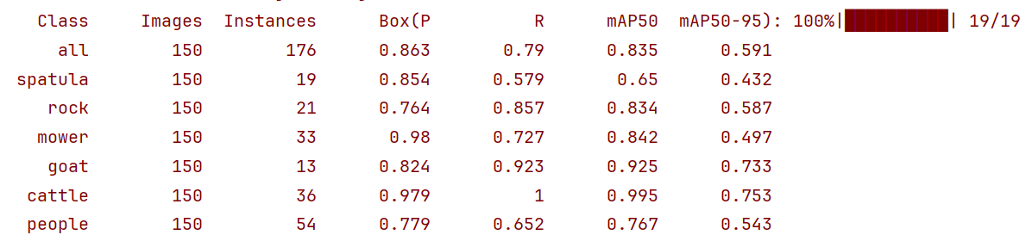
图 4-14 测试集上模型各项指标
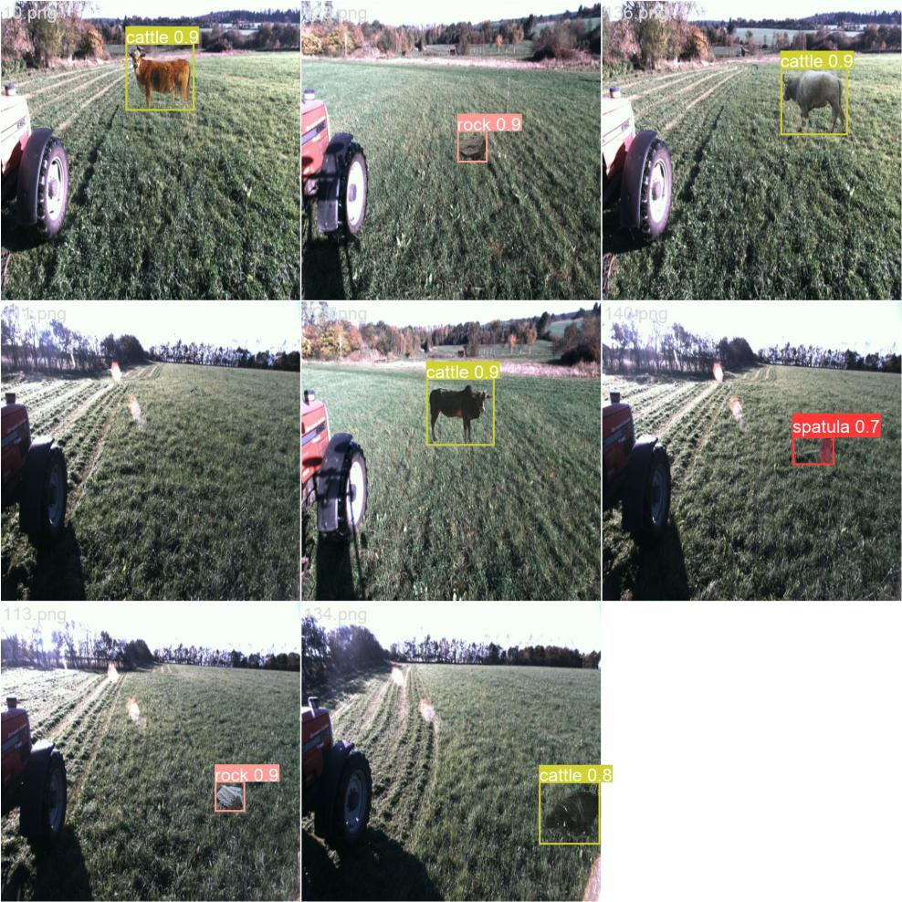
图 4-15 测试集上推理结果

应用开发与部署

基础环境配置

组装Jetson nano
Jetson nano刚到手的时候只是一块裸机，风扇、摄像头等都需要自己安装，而单纯裸机可能受到一些意料之外的破坏，所以一般会为板子加装一个亚克力外壳，最终的实物图见图5-1。
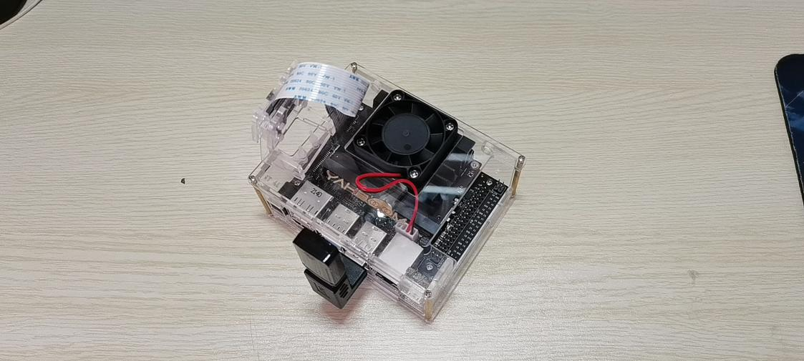
图 5-1 Jetson nano实物

镜像烧录
Jetson Nano B01并没有内置系统，而是需要将系统镜像等烧录到SD卡中，通过SD卡来启动。
首先到NVIDIA官网下载其为Jetson nano提供的镜像，然后用SD Card Formatter这个软件对SD卡进行格式化，期间需要注意待格式化的盘符，接下来用软件balenaEtcher将准备好的镜像文件写入到SD卡中，最后将SD卡插入Jetson nano启动，之后则可以完成Ubuntu系统安装时的正常流程。所用软件界面可见图5-2。
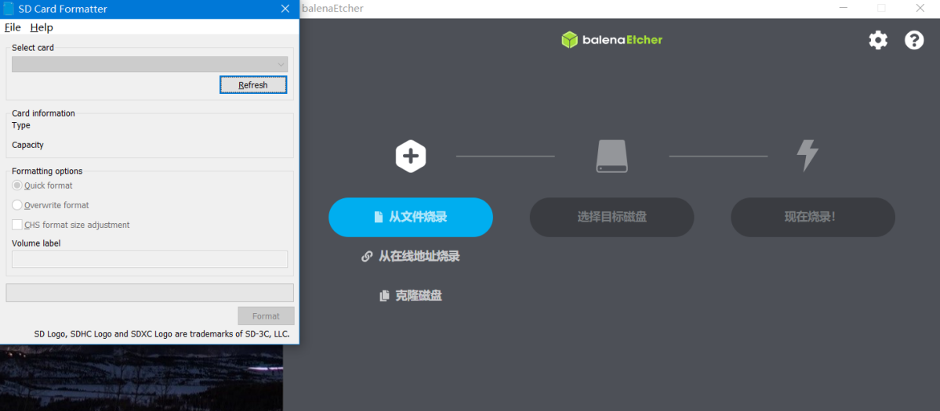
图 5-2 格式化软件与烧录软件

ssh与文件传输
在完成网络相关配置后，设备可以正常连接网络，然而由于linux上难以配置VPN，所以很多资源并不能通过网络获取，这时候就需要进行主机间文件传输的配置。
主机间文件传输的方式一般是用ssh连接，首先需要在Jetson nano上开启ssh服务，这里用的是软件PuTTY。开启ssh服务后，即可在个人电脑上用Xftp来创建ssh连接并传输文件。界面如图5-3
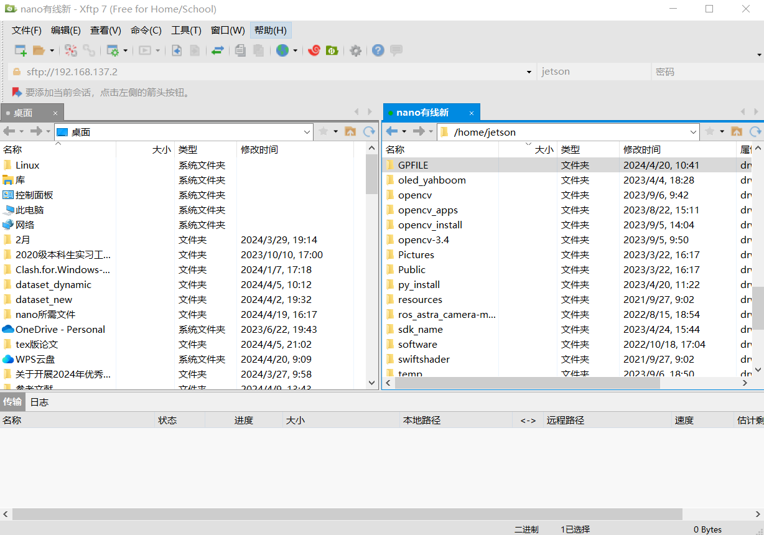
图 5-3 用Xftp进行文件传输

VNC远程控制
由于Jetson nano并不自带显示屏，而条件不允许一直连接显示屏使用，所以远程控制是必需的。本课题选择使用VNC服务实现远程控制。
首先在Jetson nano上安装vino，根据教程搭建VNC服务，包括VNC Server的开启、设置VNC登录密码以及设置VNC开机自启动，最后重启设备验证。
Nano端设置好VNC服务后，电脑端可以使用RealVNC Viewer来远程连接Jetson nano，连接界面如图5-4所示，成功建立连接后界面如图5-5。
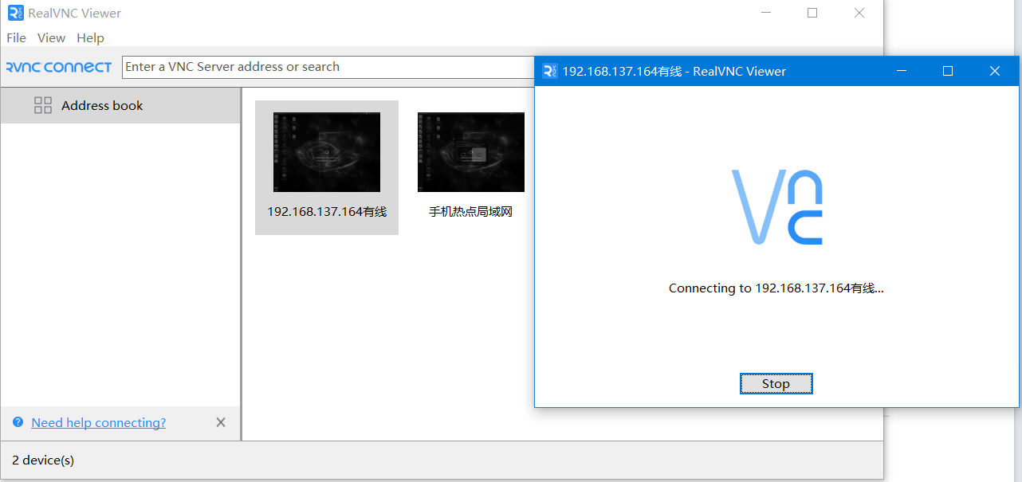
图 5-4 使用VNC连接Jetson nano
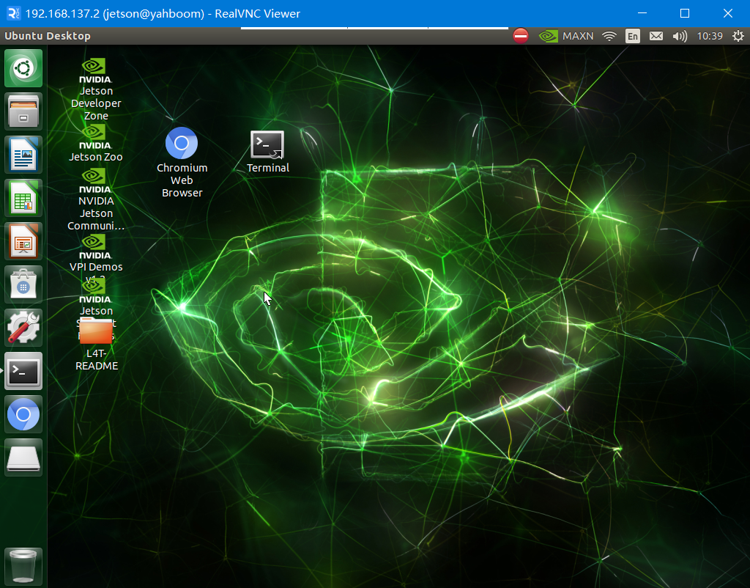
图 5-5 VNC远程连接Jetson nano界面

应用开发
国内学者成科扬^{[18]}等人在他们关于农业自动化机械障碍物检测研究的综述中表示，自动化农机行进过程中，不仅需要检测周围障碍物存在的类别，还需要确定这些障碍物的位置信息。因此障碍物检测不仅仅是目标检测，还需要通过测距或者别的方法确定周围障碍物的位置。本文会在目标检测模型推理的基础上，引入单目视觉测距算法以完成障碍物检测任务。

开发思路
应用的开发分成静态图片检测和实时检测两种流程，若是需要检测静态图片，则流程为：读取图片、循环用模型进行推理、测距、展示结果，若是需要实现实时检测，则大致流程为：调取摄像头、循环读入帧并推理、测距、展示推理结果。图5-6为描述这一流程的流程图。
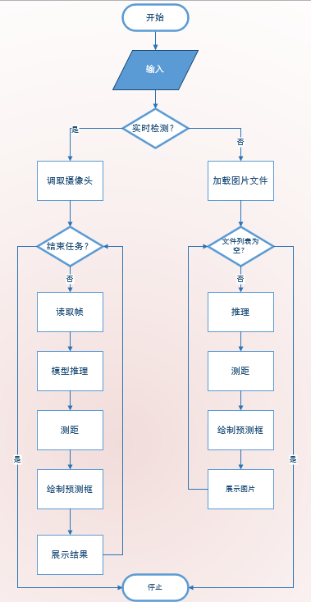
图 5-6 应用流程图

代码实现
代码层面上，用pytorch模型时，由于基于ultralytics的模型实现，模型自带有预测框绘制的方法，并且方法源码与另一个功能有所耦合，这导致更改后出现无法运行的情况，所以用pytorch模型构建应用时难以引入测距模块。不含测距模块的使用pytorch格式模型的应用代码如图5-7。
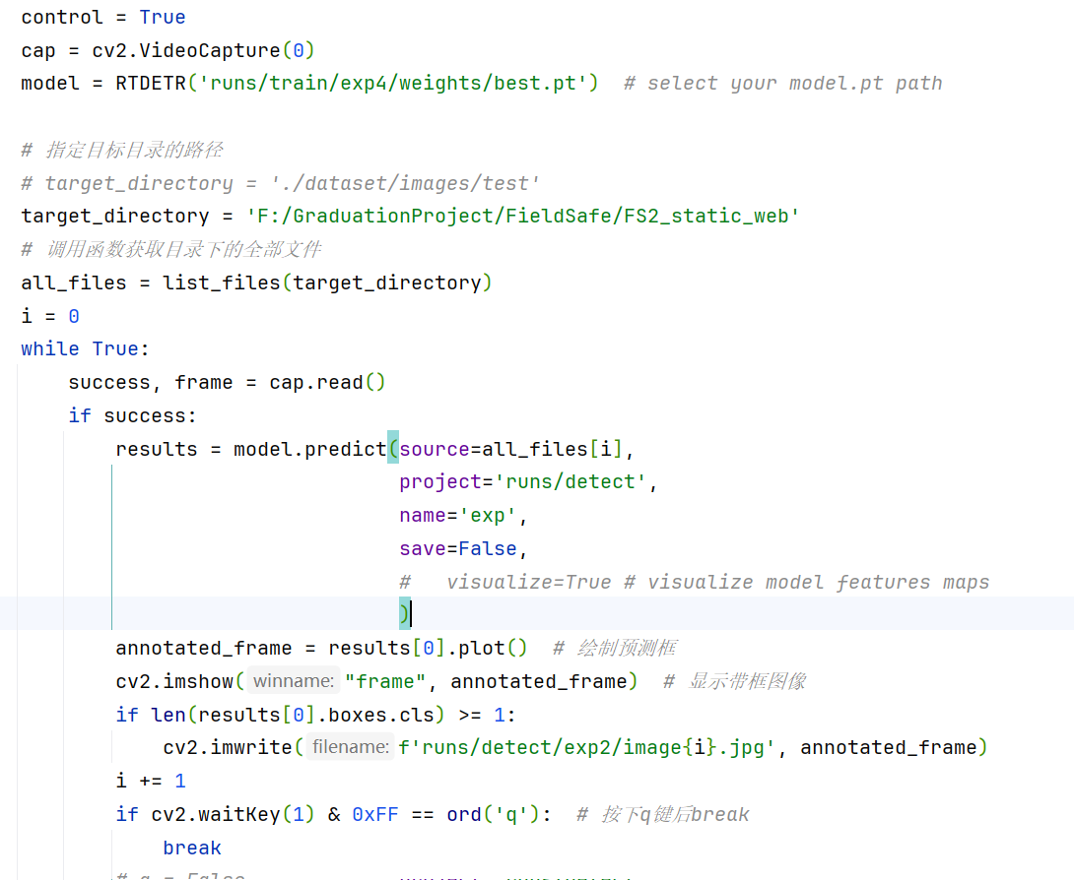
图 5-7 pytorch格式模型构建应用的代码

部署

模型格式转换
pytorch框架侧重于帮助研究人员更好地完成算法设计以及模型训练，而对于模型部署的支持并不好，所以本文将把pytorch模型转换为对部署友好的onnx模型，然后再Jetson nano上用onnxruntime来进行推理。
一般直接由pytorch构建的模型在导出为onnx时，可以直接使用pytorch.onnx.export进行导出，但是由于ultralytics库将导出的功能集成到了模型构建中，所以可以直接用model.export，代码见图5-8。
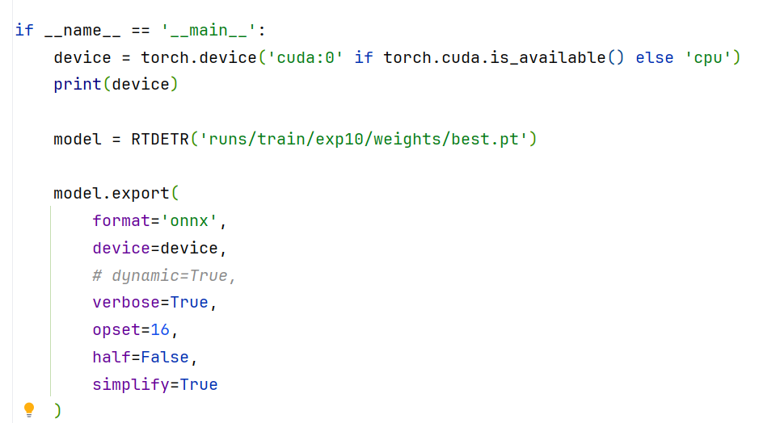
图 5-8 模型导出代码
导出模型时有多个可选项，包括onnx算子集版本、是否导出为半精度模型以及是否简化模型等。本课题为了进行模型性能评估，全精度和半精度的模型均有导出，图5-9中fp32代表全精度，fp16代表半精度。
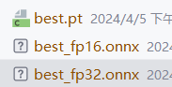
图 5-9 导出模型文件

测距算法实现
单目摄像头要实现测距往往依赖于相机本身，即需要通过标定^{[19]}来获取相机的内外参数。常见的相机标定法有张正友标定法^{[20]}、Tsai两步法^{[21]}等等，鉴于本课题预设场景为平坦耕地，相机视角时常保持为水平，采用复杂的相机标定方法并不必要，所以本课题仅根据相机的小孔成像原理来计算相机的焦距，再由焦距以及预设障碍物的实际大小来估计障碍物与相机之间的距离。
本课题使用的方法需要提前拍摄一个矩形物体，拍摄时候相机固定，距离被拍摄物体自行设定，并一直保持此距离，背景为纯色，之后便可以通过程序参数调整来一步一步逼近相机焦距，最终获得真实焦距。部分程序代码见图5-10。
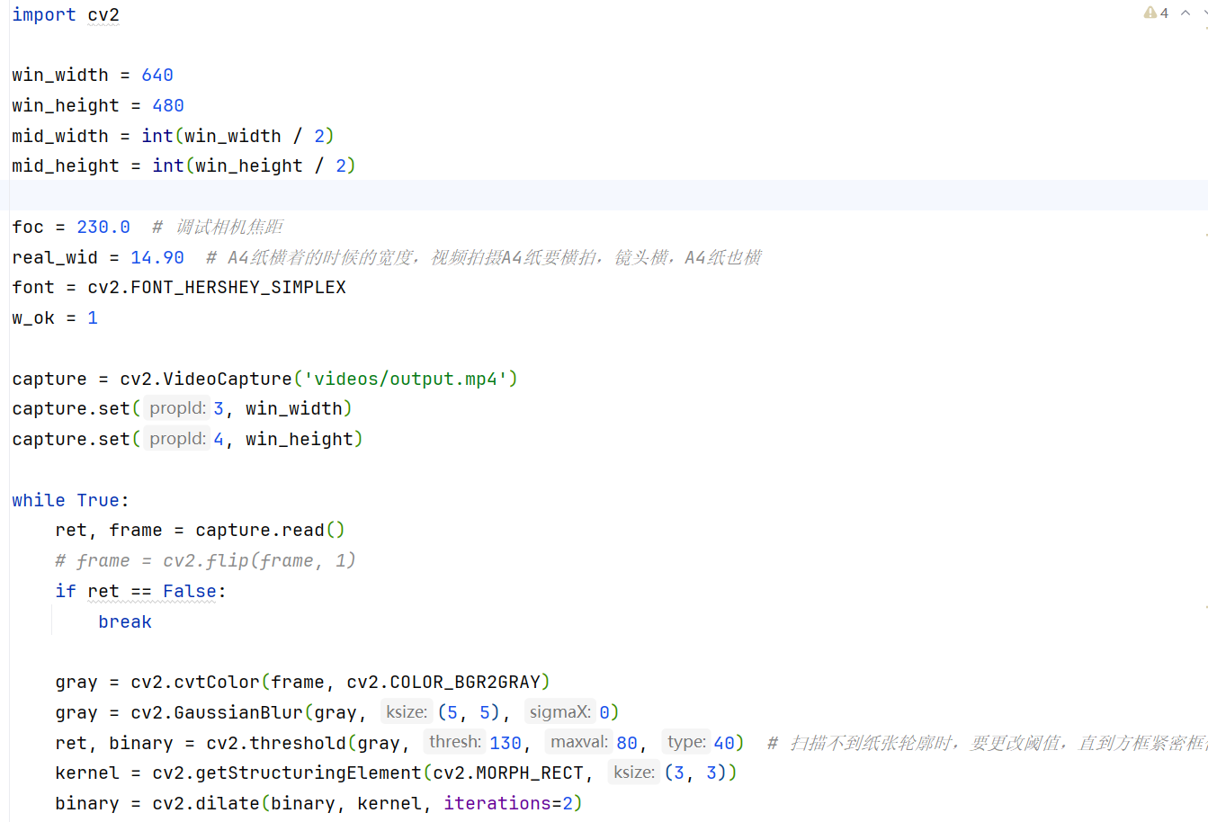
图 5-10 相机标定程序
通过标定获取到相机焦距后，可以预设障碍物的尺寸，如预设人高170厘米，之后便通过代码来计算距离。部分代码示例如图5-11所示
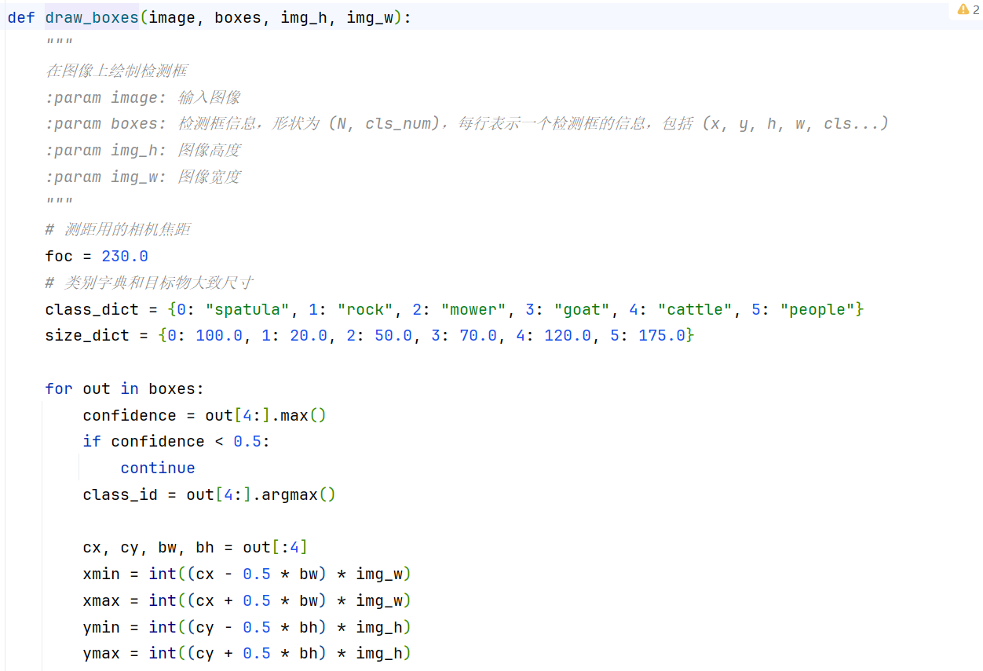
图 5-11 含测距模块的预测框绘制代码

Jetson nano上部署运行
完成模型转换和解决测距算法模块之后即可尝试在Jetson nano上进行模型部署与测试。核心思路是对输入的图像数据进行诸如重塑形状等处理，然后用onnxruntime来读取onnx模型，接收图像数据输入进行模型推理，然后对模型输出进行预测框过滤以及框绘制等操作，在这一步中还会在预测框边加上测距模块给出的距离估计。具体实现代码见图5-12和图5-13。
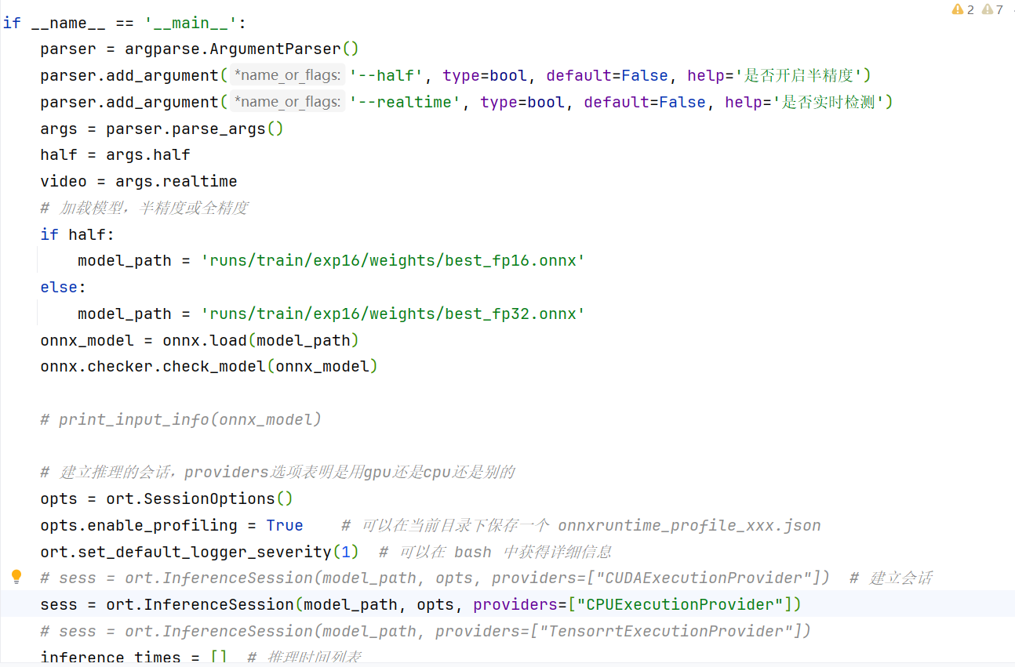
图 5-12 建立连接部分代码
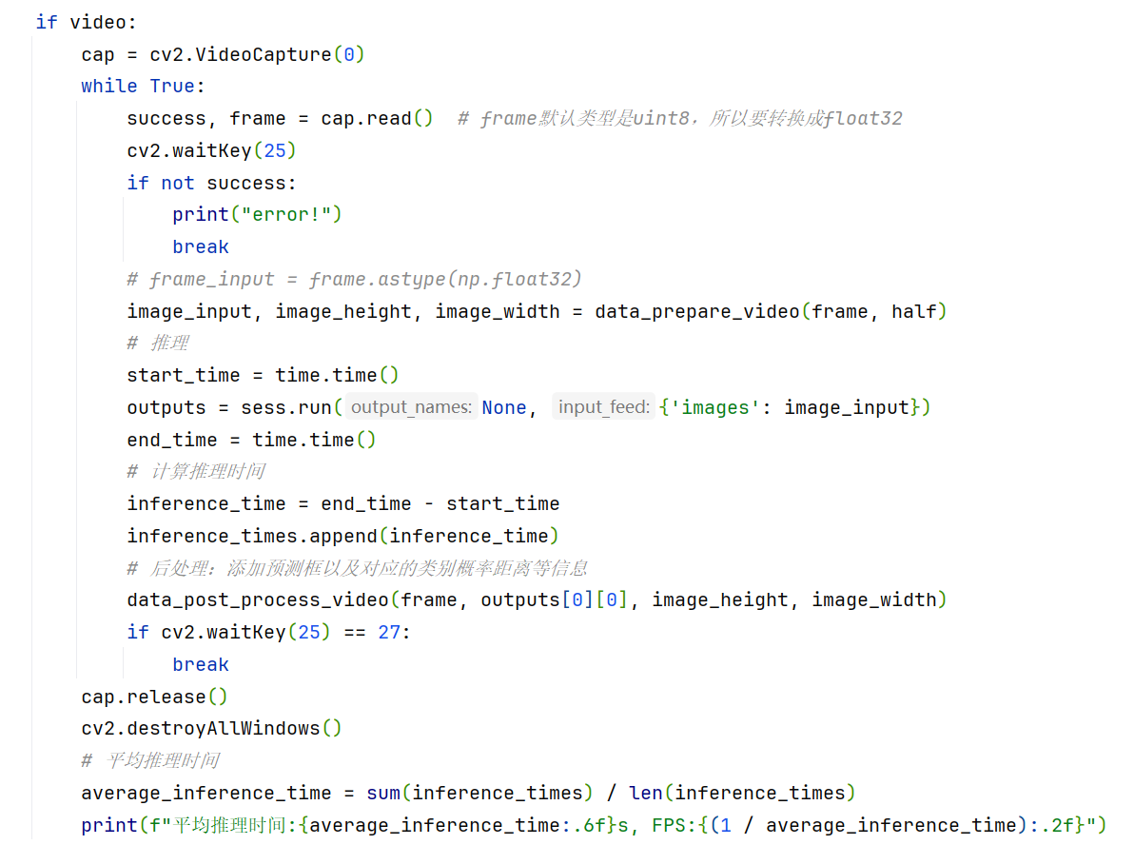
图 5-13 实时推理并展示结果部分
用Jetson nano对测试集的图片进行障碍物检测的推理，检测结果示例如图5-14所示。
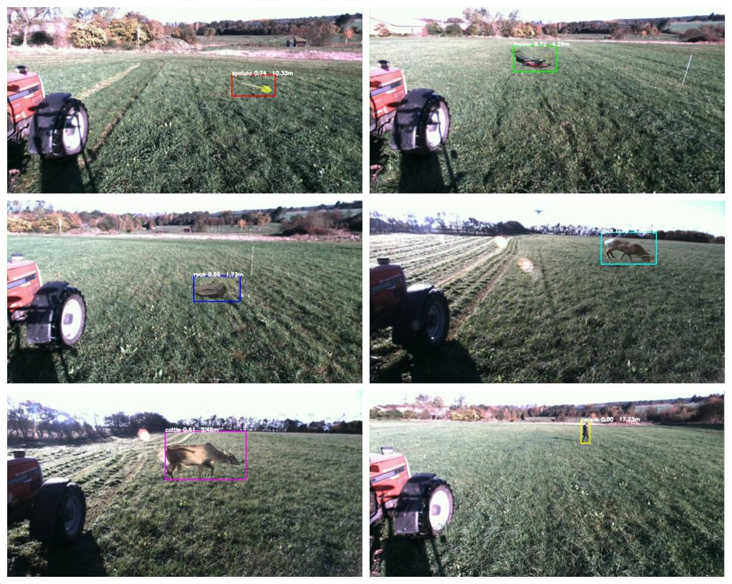
图 5-14 六个类别的障碍物检测示例

应用评估

性能评估
在模型训练过程中以及训练完成后，都可以通过代码分别计算出模型的一些性能，如模型参数量Params和浮点运行次数FLOPs，还可以绘制出模型训练的PR曲线与F1分数曲线。本文所用的RTDETR-EfficientViT模型的Params与FLOPs计算结果可见3.3.3节的表3-1。模型训练的PR曲线和F1分数曲线展示在图5-15。
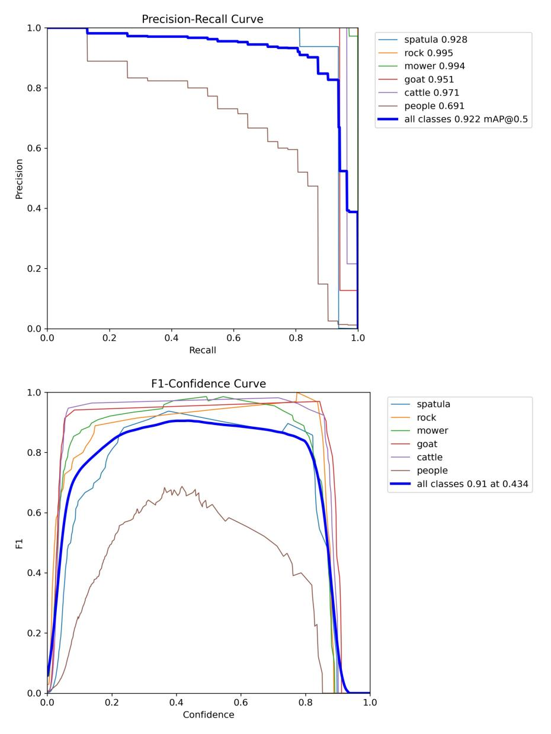
图 5-15 PR曲线和F1分数曲线
从图中可以看出，RTDETR-EfficientViT在检测铲子、石头、割草机、羊和牛这些目标时效果不错，但是在检测人的时候效果较差。猜想造成这种情况的原因是扩充数据集时采用了合成数据，而合成数据与原有的真实数据有较大差距，导致数据集出现一定程度的割裂。

应用表现
- 笔记本上的表现
本文所用笔记本电脑搭载的显卡为NVIDIA的GTX1650。在测试集的150张图片上运行应用，并在其中加入测算模型推理时间的模块，计算Latency和FPS，得到结果如图5-16所示。
图 5-16 笔记本测试集上推理Latency和FPS
运行实时检测时计算Latency与FPS，得到结果如图5-17所示。
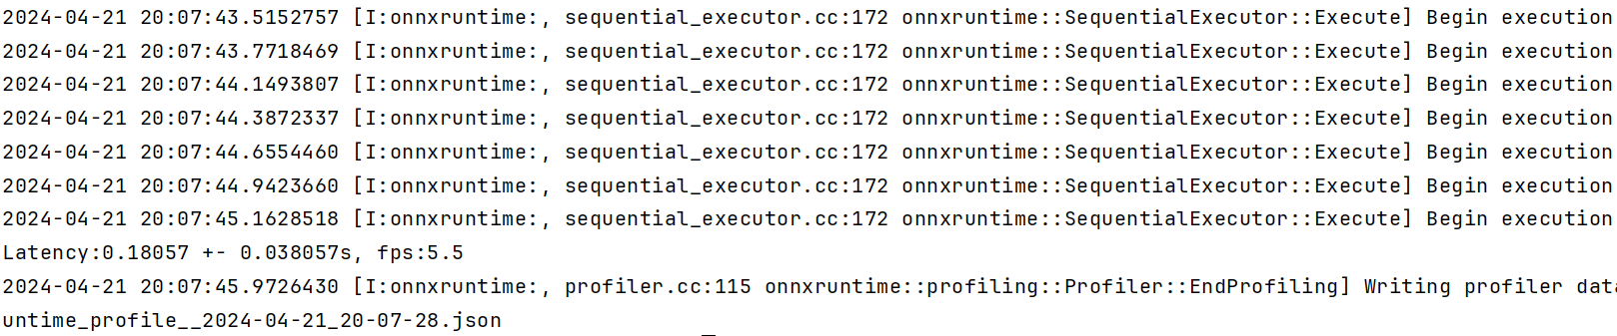
图 5-17 笔记本上实时推理Latency和FPS
- Jetson nano上的表现
在Jetson nano上，在测试集上运行推理时间计算程序，计算得到推理一张图片的平均Latency为0.478 s左右，上下浮动约0.024 s，FPS为2.1，结果如图5-18所示。
图 5-18 Jetson nano测试集上Latency和FPS
在实时推理部分，考虑到需要将应用部署到Jetson nano上，不便使用诸如pycharm一类的IDE工具，因此需为应用留出命令行接收参数的接口，启动时用带参命令运行，运行界面如图5-19所示。
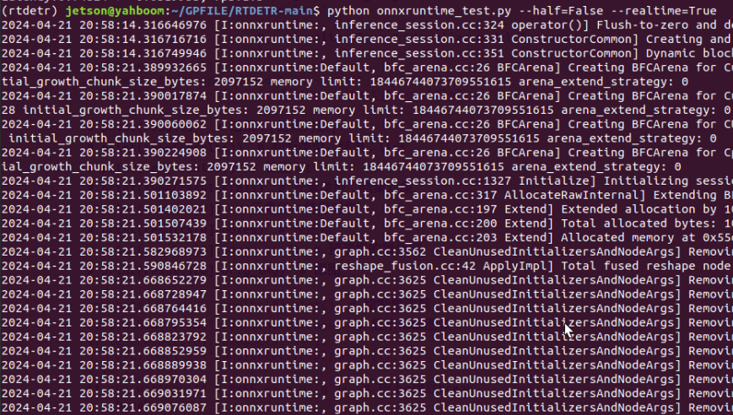
图 5-19 Jetson nano实时推理运行界面
运行一段时间后停止，程序计算时间段内实时推理的Latency与FPS，分别为0.785 s±0.039 s与1.3 f/s，运行结果如图5-20所示。
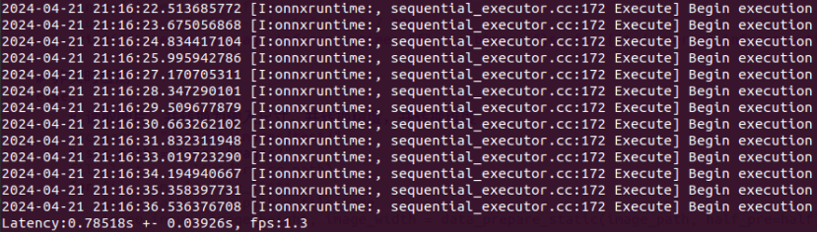
图 5-20 Jetson nano上实时推理Latency与FPS
为了验证应用是否正常工作，本文分别选用了有工人工作的校内草地环境以及实际农田场景进行测试，运行应用得到如图5-21所示的结果。
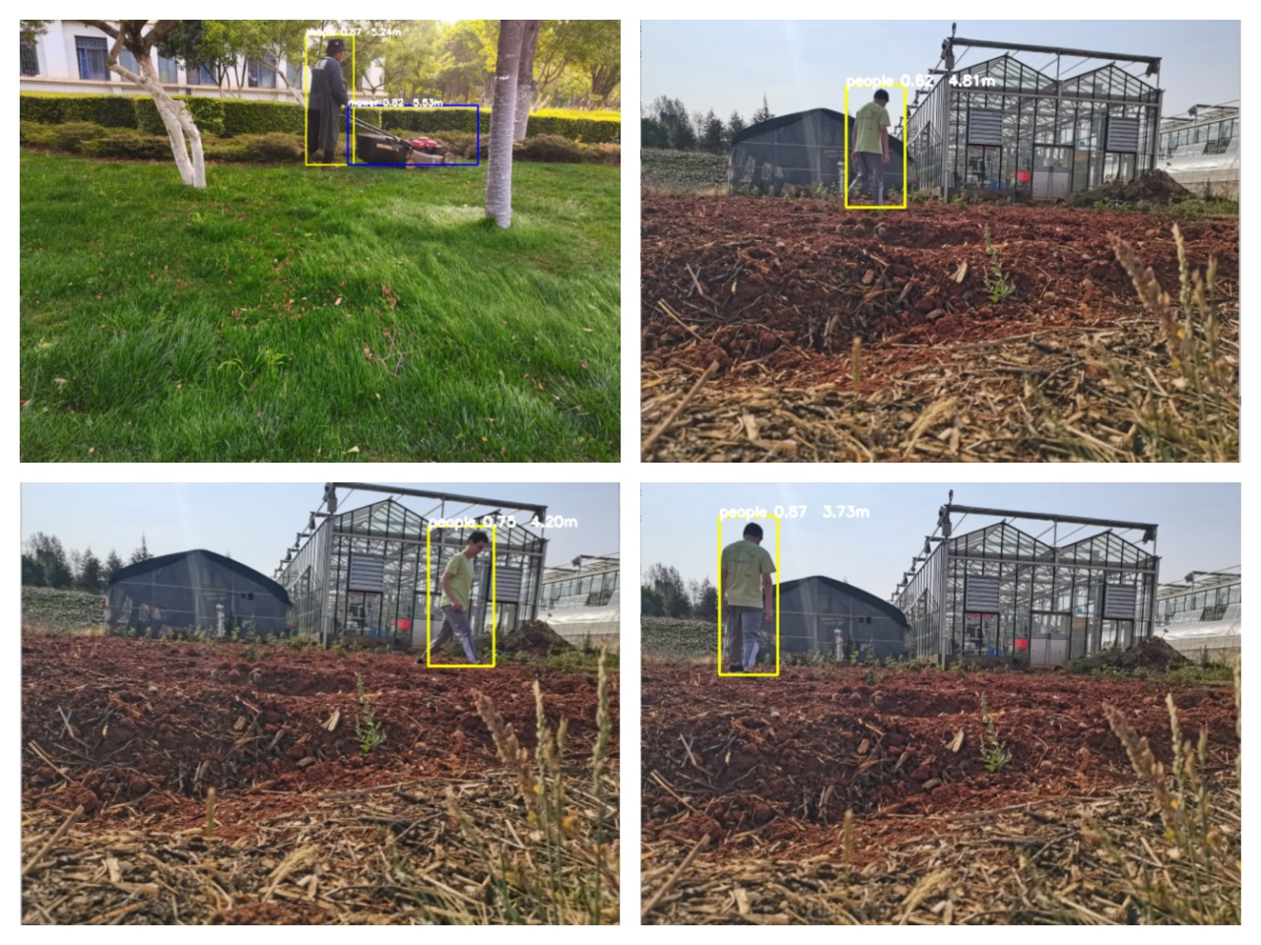
图 5-21 校内草地场景与真实农田场景下的检测
从上图中可以看出，本文所用模型可以检测出草地上工作的工人以及工人所用除草机，同时在真实农田场景下，本文所用模型对人形障碍物的检测效果不错。

总结与展望

总结
本文针对智慧农业背景下自动农机障碍物检测的问题进行研究，运用机器视觉的方法进行障碍物检测，在仔细研究机器视觉和目标检测相关技术的基础上，选取合适的视觉Transformer模型RT-DETR和EfficientViT，并通过将RT-DETR模型的骨干网络更改为EfficientViT的方式来减小RT-DETR模型的大小，且成功将模型的Params和GFLOPs从20.2、58.6降至11.0、28.7，减小幅度分别是45.5%和51.0%，使得模型更加适合在边缘设备上部部署运行。
另外为了更加贴合实际应用场景，本文选用了在丹麦真实农场拍摄制作的数据集FieldSafe，并对FieldSafe数据集中类别不足的数据进行了适当扩充。在本文数据集上，RTDETR-EfficientViT模型训练后的精确度达到了95.0%左右，mAP50达到了93.5%，mAP50-95也在64.9%上下。
除了目标检测模型，本文针对障碍物检测这一功能引入了测距模块，通过相机标定找到了相机焦距，然后根据小孔成像原理以及预设的目标尺寸，计算出目标与相机之间的距离，从而判断目标能否算作是障碍物。
模型训练完成后，本文将模型转换为onnx格式用于推理，加上数据处理模块以及带测距的后处理模块即可组成障碍物检测应用。边缘设备部分，本文选择用NVIDIA推出的嵌入式计算开发板Jetson nano来模拟真实场景中的设备。经过各种环境配置之后，成功在Jetson nano上完成障碍物检测应用的运行与部署。

展望
本文虽针对智慧农业背景下的自动农机障碍物检测问题完成了一定的研究与开发工作，但是仍有许多不足之处。
在数据集方面，由于FieldSafe是在丹麦农场采集图像制作而成的，不够贴合国内耕地实际，而且后续扩充数据集所用的数据属于合成数据，与真实数据仍有差距。因此，数据集这方面的优化空间还很大，未来可以尝试到实际耕地中去制作更加真实的数据集。
在小模型选择方面，本文所用RTDETR-EfficientViT虽然参数量只有11.0 M，但是在Jetson nano上进行推理时，其帧数表现不算特别理想，具体FPS在2.1左右，距离实时性仍有一段距离，因此在后续工作中，可以对模型进行蒸馏来进一步压缩模型来提高性能。
最后在加速方面，由于Jetson nano发布时间在2019年，其支持的最高TensorRT版本不支持本文小模型所需的算子，所以加速效果更好的TensorRT加速无法实现，只能选择次等的onnxruntime加速。后续工作中可以尝试在TensorRT中自己编写支持该算子的plugin。
展望未来，自动农机的应用必然在智慧农业发展中起到重要作用，障碍物检测的应用也还有很长的路要走。

参考文献
- Chen-Yuan C, Bih-Yaw S, Wei-Chung C, Ya-Ju L, Yi-Hsuan C, et al. Obstacle Avoidance Design For A Humanoid Intelligent Robot With Ultrasonic Sensors[J], Journal of Vibration and Control, 2011, 17(12): 1798-1804.0.
- Nils Gageik, Paul Benz, Sergio Montenegro. Obstacle Detection and Collision Avoidance for a UAV With Complementary Low-Cost Sensors[J], IEEE Access, 2015, 3(): 599-609.
- Liang Chen, Jian Yang, Hui Kong. Lidar-histogram for fast road and obstacle detection.[C], IEEE International Conference on Robotics and Automation, 2017, 2017(1): 1343-1348.
- Kosuke I, Yutaka K, Sho I, Kenji I, et al. The development of autonomous navigation and obstacle avoidance for a robotic mower using machine vision technique[J], IFAC-PapersOnLine, 2019, 52(30): 173-177.
- Yang L, Mao L, Jiangtao Q, Deyi Z, Zongfeng Z, Kai L, et al. Detection Of Typical Obstacles In Orchards Based On Deep Convolutional Neural Network[J], Computers and Electronics in Agriculture, 2021, 181: 105932.
- H. Y. Lee, H. W. Ho, Y. Zhou. Deep Learning-based Monocular Obstacle Avoidance for Unmanned Aerial Vehicle Navigation in Tree Plantations[J], Journal of Intelligent and Robotic Systems, 2020, 101(1): 5.
- Yuzhen Lu, Sierra Young. A Survey Of Public Datasets For Computer Vision Tasks In Precision Agriculture[J], Computers and Electronics in Agriculture, 2020, 178: 105760.
- Yian Z, Wenyu L, Shangliang X, Jinman W, Guanzhong W, Qingqing D, Yi L, Jie C, et al. DETRs Beat YOLOs on Real-time Object Detection, arXiv preprint arXiv, 2023, 2304(08069)
- Mikkel K, Peter C, Morten S L, Morten L, Kim A S, Ole G, Henrik K, Rasmus N J, et al. FieldSAFE: Dataset for Obstacle Detection in Agriculture.[J], Computing Research Repository, 2017, 17(11.0)
- Xinyu L, Houwen P, Ningxin Z, Yuqing Y, Han H, Yixuan Y, et al. EfficientViT: Memory Efficient Vision Transformer With Cascaded Group Attention[J], Proceedings - IEEE Computer Society Conference on Computer Vision and Pattern Recognition, 2023, abs/2305.07027: 14420-14430.
- Ashish V, Noam S, Niki P, Jakob U, Llion J, Aidan N G, Lukasz K, Illia P, et al. Attention Is All You Need.[J], Advances in neural information processing systems, 2017, 30(): 5998-6008.
- Alexey D, Lucas B, Alexander K, Dirk W, Xiaohua Z, Thomas U, Mostafa D, Matthias M, Georg H, Sylvain G, Jakob U, Neil H, et al. An Image is Worth 16x16 Words: Transformers for Image Recognition at Scale[C], International Conference on Learning Representations, 2020, abs/2010.11929
- Carion N, Massa F, Synnaeve G, Usunier N, Kirillov A, Zagoruyko S, et al. End-to-End Object Detection with Transformers[C], European Conference on Computer Vision, 2020, abs/2005.12872: 213-229.
- H G, Z L, KQ W, L V D M, et al. Deep residual learning for image recognition[J], user-5d8054e8530c708f9920ccce, 2017
- Jintai C, Biwen L, Qingyu S, Haochao Y, Danny Z C, Jian W, et al. A Hierarchical Graph Network for 3D Object Detection on Point Clouds[J], Proceedings - IEEE Computer Society Conference on Computer Vision and Pattern Recognition, 2020: 389-398.
- Hao Z, Feng L, Shilong L, Lei Z, Hang S, Jun Z, Lionel M N, Heung-Yeung S, et al. DINO: DETR with Improved DeNoising Anchor Boxes for End-to-End Object Detection[C], International Conference on Learning Representations, 2022
- Sachin Mehta, Mohammad Rastegari. MobileViT: Light-weight, General-purpose, and Mobile-friendly Vision Transformer[C], International Conference on Learning Representations, 2022, abs/2110.02178
- CHENG K, ZHU X, PEI Y, ZHAN Y, et al. Research progress of agricultural automatic machinery obstacle detection[J], Journal of Jiangsu University(Natural Science Edition), 2023, 44(4)
- David Fernández Llorca, Antonio Hernández Martínez, Iván García Daza. Vision-Based Vehicle Speed Estimation: A Survey[J], IET Intelligent Transport Systems, 2021, 15(8): 987-1005.
- Zhengyou Zhang. Flexible Camera Calibration by Viewing a Plane from Unknown Orientations[C], IEEE International Conference on Computer Vision, 1999, 1(1): 666-673 vol.1.
- Tsai, R.Y.. A versatile camera calibration technique for high-accuracy 3D machine vision metrology using off-the-shelf TV cameras and lenses[J], msra, 1987, 3(4): 323-344.
- YANN L, Léon B, YOSHUA B, PATRICK H, et al. Gradient-Based Learning Applied to Document Recognition[J], Proceedings of the IEEE, 1998, 86(11): 2278-2324.（LeNet）

